人教B版选必1 第2章 平面解析几何·冲刺卷（39题）

2.2.2 直线的方程
2.2.2 直线的方程：与坐标轴围成图形的面积（长度）最值
1．过点$P\left(2,1\right)$作直线$l$分别交$x$轴、$y$轴的正半轴于$A$，$B$两点．
(1)当$\left|OA\right|⋅\left|OB\right|$取最小值时，求出最小值及直线$l$的截距式方程；
(2)当$\left|PA\right|⋅\left|PB\right|$取最小值时，求出最小值及直线$l$的截距式方程．
【答案】(1)$\frac{x}{4}+\frac{y}{2}=1$. (2)$\frac{x}{3}+\frac{y}{3}=1$. 【难度】0.65 【知识点】基本（均值）不等式的应用、直线截距式方程及辨析
【分析】（1）设$A(a,0),B(0,b)$,直线方程为$\frac{x}{a}+\frac{y}{b}=1$,可推出$\frac{2}{a}+\frac{1}{b}=1$,则$|OA|⋅|OB|\text{=}ab$,结合基本不等式即可得出结论;
（2）由(1)可得$b=\frac{a}{a−2}$,则可推出$|PA|⋅|PB|$ $\text{=2}\sqrt{{(a−2)}^{2}+\frac{1}{{(a−2)}^{2}}+2}$,结合基本不等式即可求解.
（1）
解：根据题意可设直线l的方程为$\frac{x}{a}+\frac{y}{b}=1(a>0,b>0)$,则$A(a,0),B(0,b)$,
$∵$直线l过点$P(2,1)$,$∴\frac{2}{a}+\frac{1}{b}=1(a>0,b>0)$,
又$\frac{2}{a}+\frac{1}{b}≥2\sqrt{\frac{2}{ab}}$(当且仅当$\frac{2}{a}=\frac{1}{b}$,即$a=4,b=2$时取等号),
$∴2\sqrt{\frac{2}{ab}}≤1$,即$ab≥8$,
$∴|OA|⋅|OB|\text{=}ab$的最小值为8,此时直线l的截距式方程为$\frac{x}{4}+\frac{y}{2}=1$.
（2）
解：由（1）可知$\frac{2}{a}+\frac{1}{b}=1$,$∴b=\frac{a}{a−2}>0$,则$a>2$,
$∴|PA|⋅|PB|\text{=}\sqrt{{(a−2)}^{2}+1}⋅\sqrt{4+{(b−1)}^{2}}$
$\text{=}\sqrt{{(a−2)}^{2}+1}⋅\sqrt{4+{(\frac{a}{a−2}−1)}^{2}}$
$\text{=}\sqrt{{(a−2)}^{2}+1}⋅\sqrt{4+\frac{4}{{(a−2)}^{2}}}$
$\text{=2}\sqrt{{(a−2)}^{2}+\frac{1}{{(a−2)}^{2}}+2}$ $≥2\sqrt{2+2}=4$(当且仅当${(a−2)}^{2}\text{=}\frac{1}{{(a−2)}^{2}}$,即$a=3$时取等号).
$∴|PA|⋅|PB|$的最小值为4,此时直线l的截距式方程为$\frac{x}{3}+\frac{y}{3}=1$.

2.2.3 两条直线的位置关系
2.2.3 两条直线的位置关系：位置关系在几何图形中的应用
2．如图直线$l$过点(3，4)，与$x$轴、$y$轴的正半轴分别交于$A$、$B$两点，$△AOB$的面积为24.点$P$为线段$AB$上一动点，且$PQ//OB$交$OA$于点$Q$.
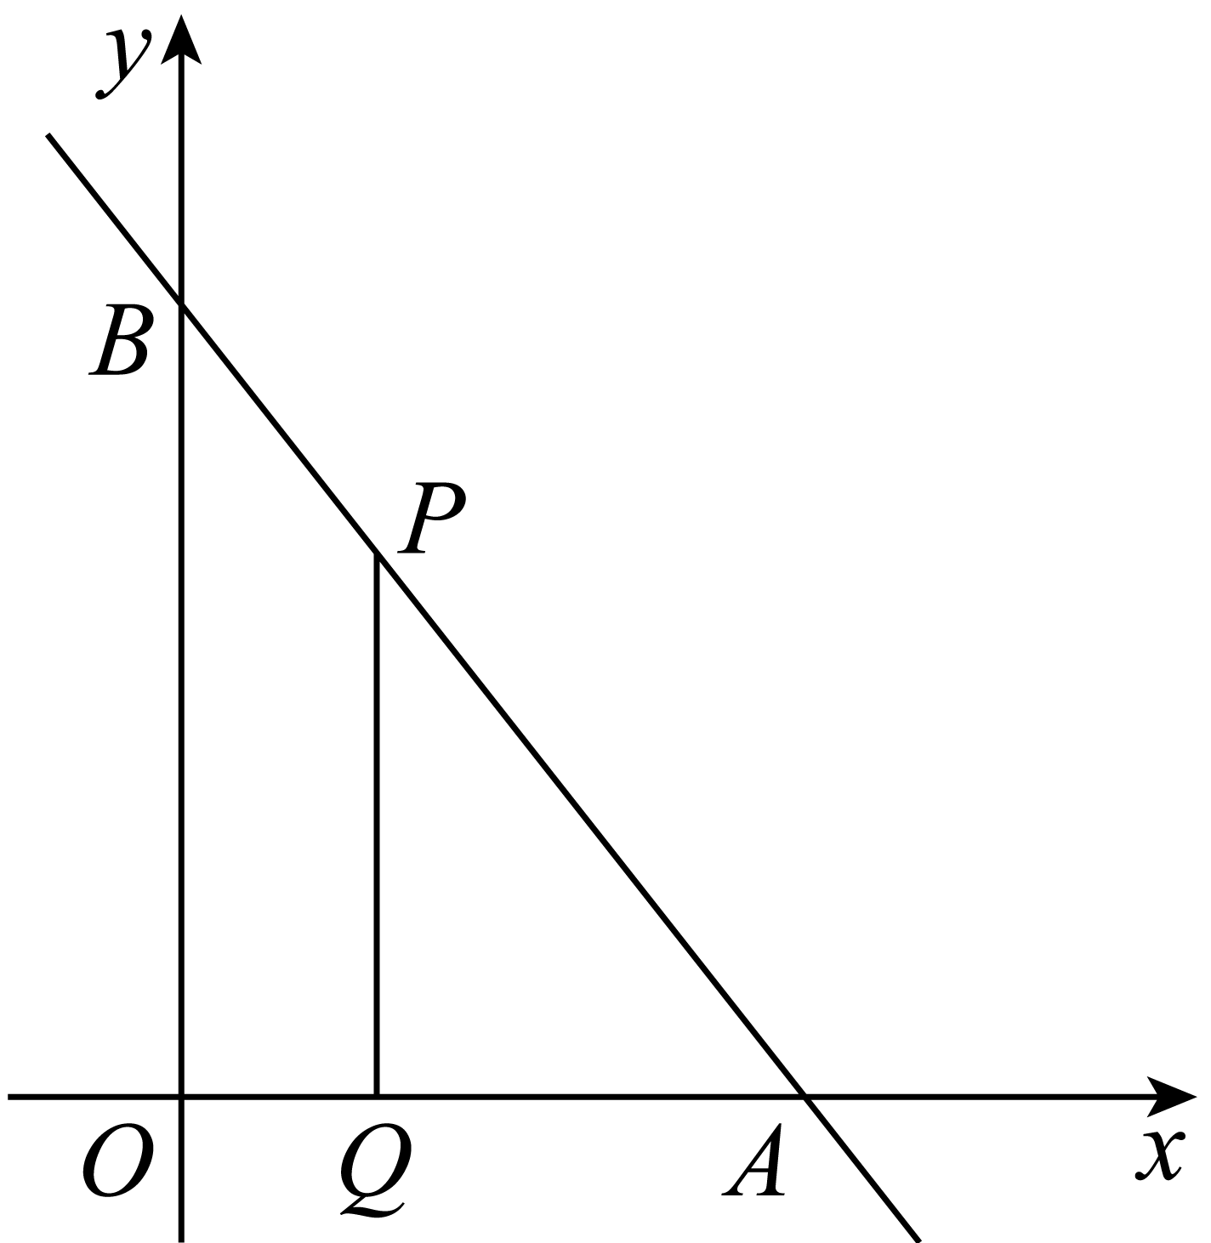
（1）求直线$AB$斜率的大小；
（2）若$△APQ$的面积$S_{△APQ}$与四边形$OQPB$的面积$S_{OQPB}$满足：$S_{△APQ}=\frac{1}{3}S_{OQPB}$时，请你确定$P$点在$AB$上的位置，并求出线段$PQ$的长；
（3）在$y$轴上是否存在点$M$，使$△MPQ$为等腰直角三角形，若存在，求出点$M$的坐标；若不存在，说明理由.
【答案】（1）$k=−\frac{4}{3}$；（2）点$P$是线段$AB$的中点，$PQ=4$；（3）存在点$M(0,0)$或$M(0,\frac{24}{7})$或$M(0,\frac{12}{5})$使$△MPQ$为等腰直角三角形. 【难度】0.4 【知识点】已知直线平行求参数、已知直线垂直求参数、直线与坐标轴围成图形的面积问题、直线过定点问题
【分析】(1)设出直线$l$的方程，求出点A，B坐标，借助三角形面积求解而得；
(2)由给定面积关系导出$S_{△APQ}=\frac{1}{4}S_{△ABO}$，再利用相似三角形性质求解即得；
(3)假定存在符合条件的点M，再按照直角顶点分别为点Q，P，M分类讨论判断作答
【详解】1）显然直线$l$斜率存在，设直线$l$方程为$y−4=k\left(x−3\right)$，
则直线$l$交$x$轴的正半轴于点$A\left(3−\frac{4}{k},0\right)$，交$y$轴的正半轴于点$B\left(0,4−3k\right)$，
于是得$S_{△AOB}=\frac{1}{2}\left(3−\frac{4}{k}\right)\left(4−3k\right)=24$，解得$k=−\frac{4}{3}$，
所以直线$AB$斜率为$−\frac{4}{3}$；
（2）由（1）知直线$l$的方程为：$y−4=−\frac{4}{3}\left(x−3\right)$，即$4x+3y−24=0$，$B(0,8)$，
因$S_{△APQ}=\frac{1}{3}S_{OQPB}$，则$S_{△APQ}=\frac{1}{4}S_{△ABO}$，
又$PQ//OB$，则$△APQ$与$△ABO$相似，于是有$\frac{PQ^{2}}{BO^{2}}=\frac{S_{△APQ}}{S_{△ABO}}=\frac{1}{4}$，即$\frac{PQ}{BO}=\frac{1}{2}$，得$PQ=4$，此时点$P$为线段$AB$中点，
所以$S_{△APQ}=\frac{1}{3}S_{OQPB}$时，点$P$为线段$AB$中点，且$PQ=4$；
（3）假定在$y$轴上存在点$M$，使$△MPQ$为等腰直角三角形，由(1)知直线$l$的方程为：$4x+3y−24=0$，如图，
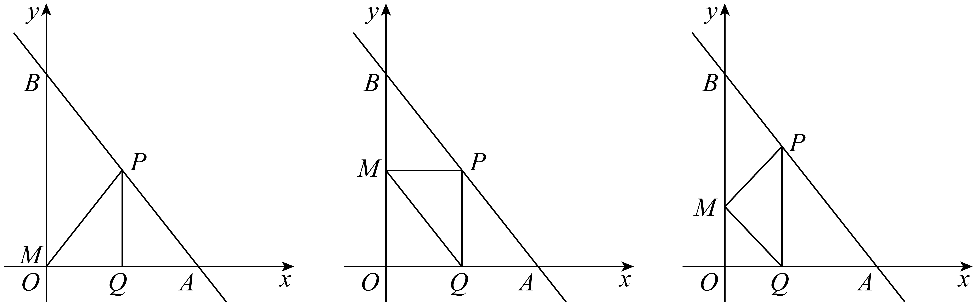
当$∠PQM={90}^{∘}$时，而点$M$在$y$轴上，点Q在x轴的正半轴上，则M必与原点O重合，
设$Q(t,0)$，因$|MQ|=|PQ|$，则$P(t,t)$，于是有$4t+3t−24=0$，解得$t=\frac{24}{7}<6$，此时$M(0,0)$，
当$∠MPQ={90}^{∘}$时，由$PQ//OB$，$|MQ|=|PQ|$知四边形$OMPQ$为正方形，
设$Q(t_{1},0)$，则$P(t_{1},t_{1}),M(0,t_{1})$，于是有$4t_{1}+3t_{1}−24=0$，解得$t_{1}=\frac{24}{7}<6$，此时$M(0,\frac{24}{7})$，
当$∠PMQ={90}^{∘}$时，由$PQ//OB$，$|MQ|=|PQ|$得$∠OQM=∠PQM={45}^{∘}$，即$|OM|=|OQ|$，
设$Q(t_{2},0)$，则$M(0,t_{2})$，直线$l$上点$P(t_{2},8−\frac{4}{3}t_{2})$，
显然直线$QM$斜率为-1，则$PM$斜率必为1，即$\frac{8−\frac{4}{3}t_{2}−t_{2}}{t_{2}−0}=1$，解得$t_{2}=\frac{12}{5}<6$，此时$M(0,\frac{12}{5})$，
综上，$y$轴上存在点$M(0,0)$或$M(0,\frac{24}{7})$或$M(0,\frac{12}{5})$使$△MPQ$为等腰直角三角形.

2.2.4 点到直线的距离
2.2.4 点到直线的距离：距离新定义问题
3．在平面直坐标系中，点$P_{1}\left(x_{1},y_{1}\right),P_{2}\left(x_{2},y_{2}\right)$，定义$d_{P_{1}P_{2}}=\{\begin{aligned}\left|x_{1}−x_{2}\right|,\left|x_{1}−x_{2}\right|≤\left|y_{1}−y_{2}\right| \\ \left|y_{1}−y_{2}\right|,\left|x_{1}−x_{2}\right|>\left|y_{1}−y_{2}\right|\end{aligned}$为点$P_{1}，P_{2}$之间的极距，已知点$P$是直线$l:2x+y−9=0$上的动点，已知点$\text{Q}$是圆$O:x^{2}+y^{2}=5$上的动点，则P，Q两点之间距离最小时，其极距为（ ）
A．1；B．$\frac{4\sqrt{5}}{5}$；C．$\frac{4}{5}$；D．$\sqrt{5}$
【答案】C 【难度】0.4 【知识点】直线与圆的位置关系求距离的最值
【分析】先分析出极距的含义，$d_{P_{1}P_{2}}$就是直角三角形$P_{1}RP_{2}$中较小的直角边的大小.先用几何法求出PQ的最小值，再求P，Q两点之间的极距.
【详解】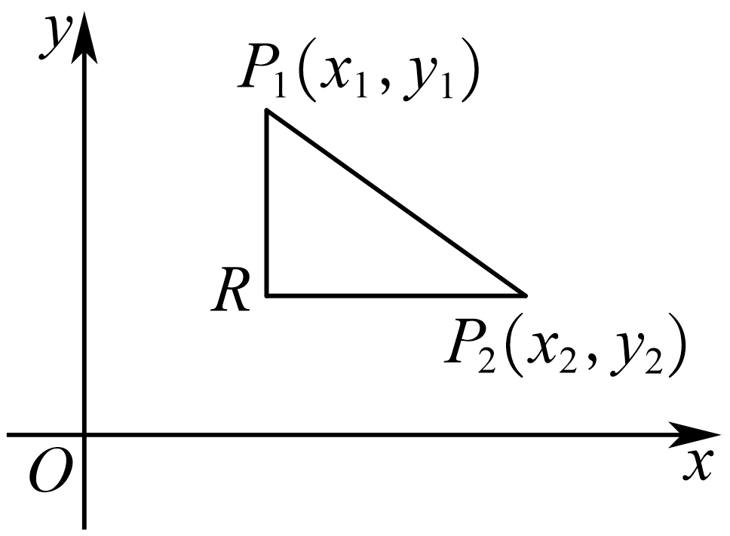
如图示：在平面直角坐标系内，$P_{1}\left(x_{1},y_{1}\right),P_{2}\left(x_{2},y_{2}\right)$，作出直角三角形$P_{1}RP_{2}$,则
由极距的定义知，$d_{P_{1}P_{2}}$就是直角三角形$P_{1}RP_{2}$中较小的直角边的大小.
因为点$P$是直线$l:2x+y−9=0$上的动点，$\text{Q}$是圆$O:x^{2}+y^{2}=5$上的动点，要使PQ最小，
则$OP⊥l$，$PQ=OP−\sqrt{5}$最小，此时$PQ=OP−\sqrt{5}\text{=}\frac{\left|0+0−9\right|}{\sqrt{2^{2}+1^{2}}}−\sqrt{5}\text{=}\frac{4\sqrt{5}}{5}$.
设直线l交x轴于A，交y轴于B,因为直线l的斜率为-2，所以$\frac{OA}{OB}=\frac{1}{2}$
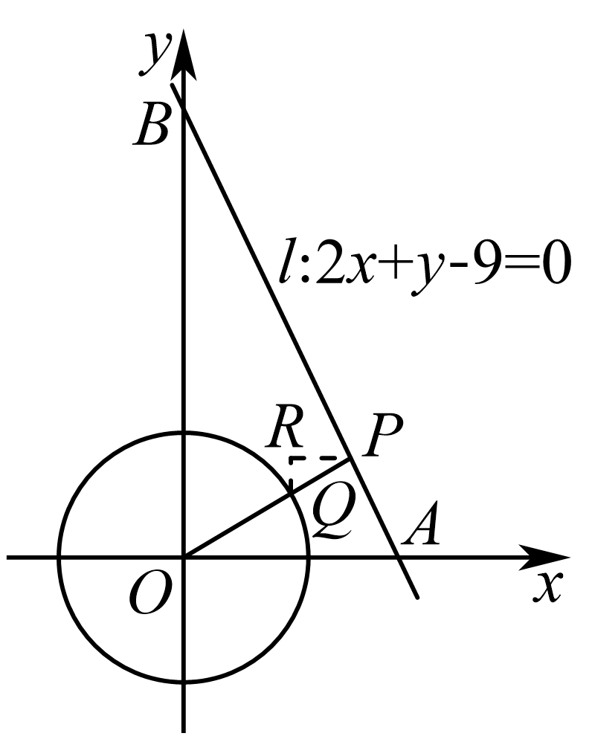
过P作$PR//x$轴，过Q作$QR//y$轴，则$△PQR∼△BAO$,所以$\frac{RQ}{RP}=\frac{OA}{OB}=\frac{1}{2}$在直角三角形$PRQ$中，P，Q两点之间的极距即为RQ,
设$RQ\text{=}t$，则$RP\text{=2}t$,所以$t^{2}+{\left(2t\right)}^{2}={\left(\frac{4\sqrt{5}}{5}\right)}^{2}$，
解得：$t\text{=}\frac{4}{5}$，即$RQ\text{=}\frac{4}{5}$，所以P，Q两点之间的距离最小时的极距为$\frac{4}{5}$
故选：C
【点睛】（1）数学中的新定义题目解题策略：
①仔细阅读，理解新定义的内涵；②根据新定义，对对应知识进行再迁移.
（2）距离的最值的计算方法有两类：
①几何法：利用几何图形求最值；②代数法：把距离表示为函数，利用函数求最值.

4．在平面直角坐标系中,定义$d\left(A,B\right)=\text{max}\left\{\left|x_{1}−x_{2}\right|，\left|y_{1}−y_{2}\right|\right\}$为两点$A\left(x_{1},y_{1}\right)、B\left(x_{2},y_{2}\right)$的“切比雪夫距离”，又设点$P$及$l$上任意一点$Q$,称$d\left(P,Q\right)$的最小值为点$P$到直线$l$的“切比雪夫距离”记作$d\left(P,l\right)，$给出下列四个命题:
①对任意三点$A,B,C$，都有$d\left(C,A\right)+d\left(C,B\right)≥d\left(A,B\right)；$
②已知点$P(3,1)$和直线$l:2x−y−1=0，$则$d\left(P，l\right)=\frac{4}{3}；$
③到原点的“切比雪夫距离”等于$1$的点的轨迹是正方形；
其中真命题的是（ ）
A．①②；B．②③；C．①③；D．①②③
【答案】D 【难度】0.4 【知识点】距离新定义
【分析】①讨论$A$，$B$，$C$三点共线，以及不共线的情况，结合图象和新定义，即可判断；
②设点$Q$是直线$y=2x−1$上一点，且$Q(x,2x−1)$，可得$d(P,Q)=max\{|x−3|$，$|2−2x|\}$，讨论$|x−3|$，$|2−2x|$的大小，可得距离$d$，再由函数的性质，可得最小值；
③根据“切比雪夫距离”的定义可判断出命题的真假.
【详解】① 对任意三点$A$、$B$、$C$，若它们共线，设$A(x_{1}$，$y_{1})$、$B(x_{2}$，$y_{2})$，$C(x_{3}$，$y_{3})$，如图，结合三角形的相似可得$d(C,A)$，$d(C,B)$，$d(A,B)$为$AN$，$CM$，$AK$，或$CN$，$BM$，$BK$，则$d(C,A)+d(C,B)≥d(A,B)$；
若$B$，$C$或$A$，$C$对调，可得$d(C,A)+d(C,B)≥d(A,B)$；
若$A$，$B$，$C$不共线，且三角形中$C$为锐角或钝角，如图，
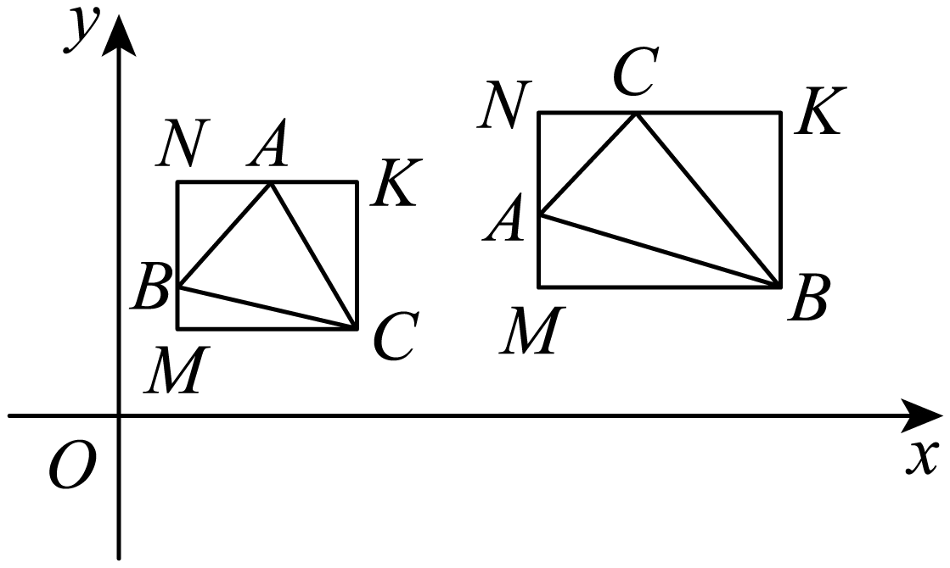
由矩形$CMNK$或矩形$BMNK$，$d(C,A)+d(C,B)≥d(A,B)$；
则对任意的三点$A$，$B$，$C$，都有$d(C,A)+d(C,B)≥d(A,B)$，故①正确；
②设点$Q$是直线$y=2x−1$上一点，且$Q(x,2x−1)$，
可得$d(P,Q)=max\{|x−3|$，$|2−2x|\}$，
由$|x−3|≥|2−2x|$，解得$−1≤x≤\frac{5}{3}$，即有$d(P,Q)=|x−3|$，
当$x=\frac{5}{3}$时，取得最小值$\frac{4}{3}$；
由$|x−3|<|2−2x|$，解得$x>\frac{5}{3}$或$x<−1$，即有$d(P,Q)=|2x−2|$，
$d(P,Q)$的范围是$(\frac{4}{3},+∞)$，无最值；
综上可得，$P$，$Q$两点的“切比雪夫距离”的最小值为$\frac{4}{3}$；故②正确；
③由题，到原点$O$的“切比雪夫距离”的距离为1的点$P\left(x,y\right)$满足$d\left(O,P\right)=max\left\{\left|x\right|,\left|y\right|\right\}=1$，即$\{\begin{aligned}\left|x\right|≥\left|y\right|, \\ \left|x\right|=1,\end{aligned}$或$\{\begin{aligned}\left|x\right|<\left|y\right|, \\ \left|y\right|=1,\end{aligned}$，显然点$P$的轨迹为正方形，故③正确；
故选：D
【点睛】本题考查新定义的理解和运用，考查数形结合思想方法，以及运算能力和推理能力，属于难题．

2.3.1 圆的标准方程
2.3.1 圆的标准方程：圆的对称性
5．太极图是由黑白两个鱼形纹组成的图案，俗称阴阳鱼，太极图展现了一种互相转化，相对统一的和谐美.定义：能够将圆$O$的周长和面积同时等分成两个部分的函数称为圆$O$的一个“太极函数”.则下列有关说法中：

①函数$f\left(x\right)=\text{sin}x+1$是圆$O:x^{2}+{(y−1)}^{2}=1$的一个太极函数；
②对于圆$O:x^{2}+y^{2}=1$的所有非常数函数的太极函数中，一定不能为偶函数；
③存在圆$O$，使得$f\left(x\right)=\frac{{\text{e}}^{x}+1}{{\text{e}}^{x}−1}$是圆$O$的一个太极函数；
④函数$f\left(x\right)$是奇函数，且当$0≤x≤1$时，$f\left(x\right)=k⋅\left(\left|x−\frac{1}{2}\right|−\frac{1}{2}\right)$，若$f\left(x\right)$是圆$O:x^{2}+y^{2}=1$的太极函数，则$k∈\left(−\sqrt{3},\sqrt{3}\right)$.
所有正确的是___________.
【答案】①④ 【难度】0.4 【知识点】y=Asinx+B的图象、圆的对称性的应用、奇偶函数对称性的应用
【分析】如果一个函数过圆心，并且函数图象关于圆心中心对称，必然合题（另外注意函数将圆分成$2$部分，不能超过$2$部分）．如果函数不是中心对称图形，则考虑与圆有$2$个交点，交点连起来过圆心，再考虑如何让面积相等．
【详解】①圆$O$的圆心为$\left(0,1\right)$，且$\left(0,1\right)$是函数$f\left(x\right)$的一个对称中心，并且函数$f\left(x\right)$过$\left(0,1\right)$，故①正确；
②如下图所示，$f\left(x\right)$是偶函数，只需$x$轴上方三角形面积与$x$轴下方$2$个三角形面积之和相等时，符合题意，故②错误；
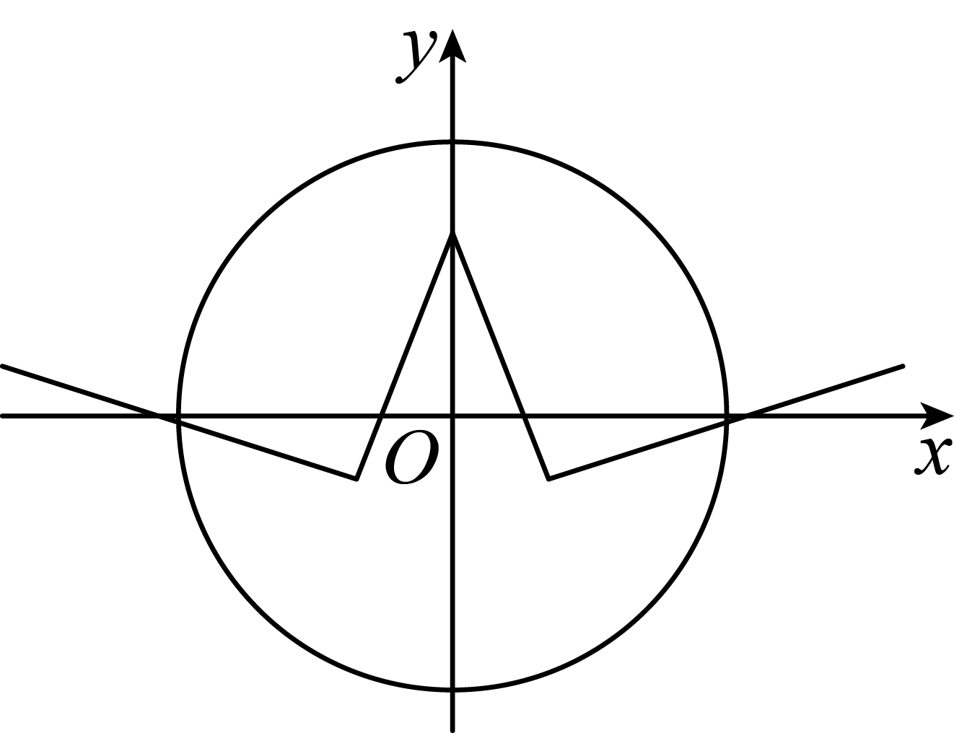
③$f\left(x\right)+f\left(−x\right)=\frac{{\text{e}}^{x}+1}{{\text{e}}^{x}−1}+\frac{{\text{e}}^{−x}+1}{{\text{e}}^{−x}−1}=\frac{{\text{e}}^{x}+1}{{\text{e}}^{x}−1}+\frac{\text{1}+{\text{e}}^{x}}{1−{\text{e}}^{x}}=0$，故$f\left(x\right)$是奇函数，对称中心为$\left(0,0\right)$，但$\left(0,0\right)$不在函数$f\left(x\right)$图象上，故不存在圆$O$，使得$f\left(x\right)=\frac{{\text{e}}^{x}+1}{{\text{e}}^{x}−1}$是圆$O$的一个太极函数，故③错误；
④圆$O$的圆心为$\left(0,0\right)$，函数$f\left(x\right)$为奇函数，如下图所示，函数$f\left(x\right)$的图象若是圆$O$的太极函数，则必然有顶点$A\left(\frac{1}{2},−\frac{1}{2}k\right)$在圆内，即$\frac{1}{4}+\frac{1}{4}k^{2}<1$，解得$−\sqrt{3}<k<\sqrt{3}$，故④正确；
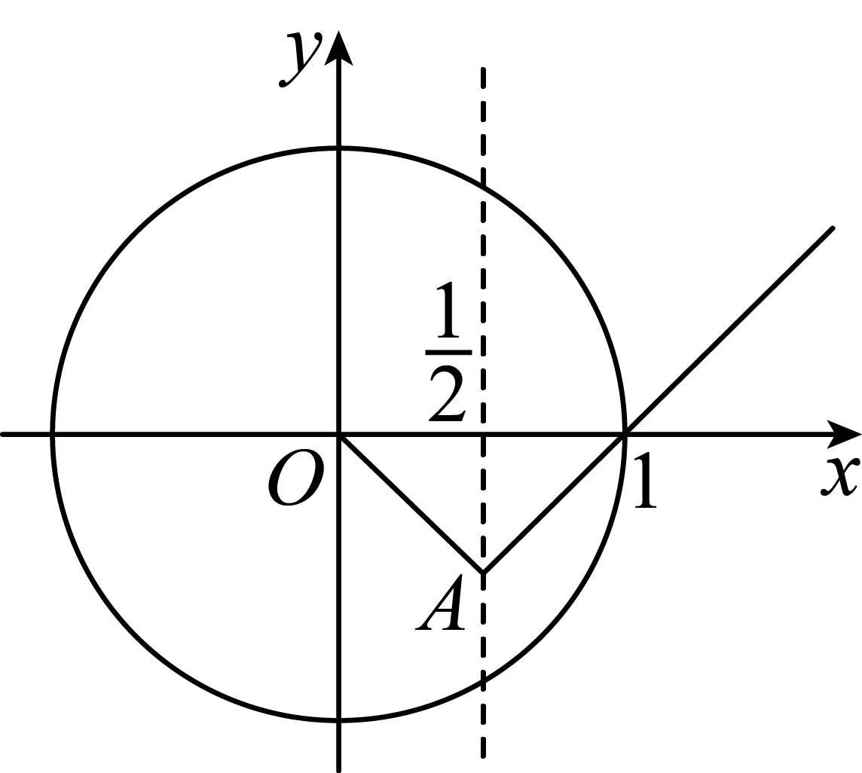
故答案为：①④．

2.3.1 圆的标准方程：圆上点到定点（直线）的最值
6．点$M\left(x,y\right)$在曲线$C:x^{2}−4x+y^{2}−21=0$上运动，$t=x^{2}\text{+}y^{2}+12x−12y−150−a$，且$t$的最大值为$b$，若$a$，$b∈R^{+}$，则$\frac{1}{a+1}+\frac{1}{b}$的最小值为
A．1；B．2；C．3；D．4
【答案】A 【难度】0.4 【知识点】基本不等式求和的最小值、用两点间的距离公式求函数最值、定点到圆上点的最值（范围）
【分析】由题意曲线$C$为圆，$t={(x+6)}^{2}+{(y−6)}^{2}−222−a$，且${(x+6)}^{2}+{(y−6)}^{2}$表示曲线$C$上的点$M$到点$N\left(−6,6\right)$的距离的平方，结合圆的特征可得点$M\left(6,−3\right)$，由此可得
$t_{max}={(6+6)}^{2}+{(−3−6)}^{2}−222−a=b$，于是$a+b=3$，故$\left(a+1\right)+b=4$，以此为基础并由基本不等式可得所求的最小值．
【详解】曲线$C:x^{2}−4x+y^{2}−21=0$可化为${\left(x−2\right)}^{2}+y^{2}=25$，表示圆心为$A\left(2,0\right)$，半径为$5$的圆．$t=x^{2}\text{+}y^{2}+12x−12y−150−a={(x+6)}^{2}+{(y−6)}^{2}−222−a$，
${(x+6)}^{2}+{(y−6)}^{2}$可以看作点$M$到点$N\left(−6,6\right)$的距离的平方，圆$C$上一点$M$到$N$的距离的最大值为$\left|AN\right|+5$，即点$M$是直线$AN$与圆$C$的离点$N$最远的交点，
所以直线$AN$的方程为$y=−\frac{3}{4}\left(x−2\right)$，
由$\{\begin{aligned}y=−\frac{3}{4}\left(x−2\right) \\ {\left(x−2\right)}^{2}+y^{2}=25\end{aligned}$，解得$\{\begin{aligned}x_{1}=6 \\ y_{1}=−3\end{aligned}$或$\{\begin{aligned}x_{2}=−2 \\ y_{2}=3\end{aligned}$（舍去），
∴当$\{\begin{aligned}x=6 \\ y=−3\end{aligned}$时，$t$取得最大值，且$t_{max}={(6+6)}^{2}+{(−3−6)}^{2}−222−a=b$，∴$a+b=3$，∴$\left(a+1\right)+b=4$，∴$\frac{1}{a+1}+\frac{1}{b}=\frac{1}{4}\left(\frac{1}{a+1}+\frac{1}{b}\right)\left[\left(a+1\right)+b\right]=\frac{1}{4}\left(\frac{b}{a+1}+\frac{a+1}{b}+2\right)≥1$，
当且仅当$\frac{b}{a+1}=\frac{a+1}{b}$，且$a+b=3$，即$a=1,b=2$时等号成立．
故选A．
【点睛】（1）解题时要注意几何法的合理利用，同时还要注意转化方法的运用，如本题中将
${(x+6)}^{2}+{(y−6)}^{2}$转化为两点间距离的平方，圆上的点到圆外一点的距离的最大值为圆心到该点的距离加上半径等．
（2）利用基本不等式求最值时，若不等式不满足定值的形式，则需要通过“拼凑”的方式，将不等式转化为适合利用基本不等式的形式，然后再根据不等式求出最值．

7．如图，O是坐标原点，圆O的半径为1，点A（-1，0），B（1，0），点P，Q分别从点A，B同时出发，圆O上按逆时针方向运动.若点P的速度大小是点Q的两倍，则在点P运动一周的过程中，$\overset{⃑}{AP}⋅\overset{⃑}{AQ}$的最大值是_______.
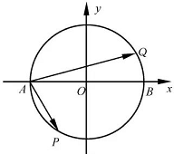
【答案】2 【难度】0.65 【知识点】三角函数在生活中的应用、轨迹问题——圆、轨迹问题
【分析】利用转速是两倍关系得转角为两倍，设出$∠BOQ=α$后，推出$∠AOP=2α$，然后根据三角函数坐标定义可得$P、Q$两点的坐标，再用数量积公式计算，最后用正弦函数最值可得．
【详解】设$∠BOQ=α$，根据题意得，$∠AOP=2α$，且$α∈\left[0，π\right]$，
依题意得$Q\left(cosα，sinα\right)，P\left(−cos2α，−sin2α\right)$，
∴$\overset{⃑}{AP}·\overset{⃑}{AQ}=\left(−cos2α+1，−sin2α\right)⋅\left(cosα+1，sinα\right)$ $=\left(−cos2α+1\right)\left(cosα+1\right)−sin2αsinα$ $=2\sin^{2}α≤2$，当且仅当$α=\frac{π}{2}$时，等号成立．故答案为2
【点睛】本题考查了三角函数定义，向量数量积等概念，本题根据题意求出依题意得$Q\left(cosα，sinα\right)，P\left(−cos2α，−sin2α\right)$，是解决本题的关键.

2.3.2 圆的一般方程
2.3.2 圆的一般方程：求圆的一般方程（待定系数与圆系）
8．已知曲线$C$：$\left(1+a\right)x^{2}+\left(1+a\right)y^{2}−4x+8ay=0$．
（1）当$a$取何值时，方程表示圆？
（2）求证：不论$a$为何值，曲线$C$必过两定点．
（3）当曲线$C$表示圆时，求圆面积最小时$a$的值．
【答案】（1）$a≠−1$；（2）证明见解析；（3）$a=\frac{1}{4}$． 【难度】0.65 【知识点】二元二次方程表示的曲线与圆的关系、圆过定点问题、圆的弧长、面积、圆心角等计算
【分析】（1）当$a=−1$时，可知方程表示直线；当$a≠−1$时，化简整理已知方程，可知满足圆的方程；
（2）将已知方程整理为$x^{2}+y^{2}−4x+a(x^{2}+y^{2}+8x)=0$，从而可得方程组，解方程组求得两定点坐标，结论可证得；
（3）根据（2）的结论，可知以$AB$为直径的圆面积最小，从而得到圆的方程，与已知方程对应相等可构造方程组，解方程组求得结果．
【详解】解：（1）当$a=−1$时，方程为$x+2y=0$表示一条直线．
当$a≠−1$时，$(1+a)x^{2}+(1+a)y^{2}−4x+8ay=0$，
整理得${(x−\frac{2}{a+1})}^{2}+{(y+\frac{4a}{a+1})}^{2}=\frac{4+16a^{2}}{{(a+1)}^{2}}$，
由于$\frac{4+16a^{2}}{{(1+a)}^{2}}>0$，
所以$a≠−1$时方程表示圆．
（2）证明：方程变形为$x^{2}+y^{2}−4x+a\left(x^{2}+y^{2}+8y\right)=0$．
由于$a$取任何值，上式都成立，则有$\{\begin{aligned}x^{2}+y^{2}−4x=0, \\ x^{2}+y^{2}+8y=0,\end{aligned}$．
解得$\{\begin{aligned}x=0, \\ y=0\end{aligned}$或$\{\begin{aligned}x=\frac{16}{5}, \\ y=−\frac{8}{5},\end{aligned}$
所以曲线$C$必过定点$A\left(0,0\right)$，$B\left(\frac{16}{5},−\frac{8}{5}\right)$，
即无论$a$为何值，曲线$C$必过两定点.
（3）由（2）知曲线$C$过定点A，$B$，在这些圆中，以$AB$为直径的圆的面积最小（其余不以$AB$为直径的圆的直径大于$AB$的长，圆的面积也大），
从而以$AB$为直径的圆的方程为${\left(x−\frac{8}{5}\right)}^{2}+{\left(y+\frac{4}{5}\right)}^{2}=\frac{16}{5}$，
所以$\{\begin{aligned}\frac{2}{1+a}=\frac{8}{5} \\ \frac{4a}{1+a}=\frac{4}{5} \\ \frac{4+16a^{2}}{{(1+a)}^{2}}=\frac{16}{5}\end{aligned}$，解得$a=\frac{1}{4}$．

2.3.3 直线与圆的位置关系
2.3.3 直线与圆的位置关系：圆心角、弧长与面积计算
9．现有边长均为1的正方形､正五边形､正六边形及半径为1的圆各一个，在水平桌面上无滑动滚动一周，它们的中心的运动轨迹长分别为$l_{1}$，$l_{2}$，$l_{3}$，$l_{4}$，则（ ）
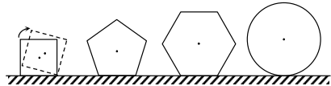
A．$l_{1}<l_{2}<l_{3}<l_{4}$；B．$l_{1}<l_{2}<l_{3}=l_{4}$；C．$l_{1}=l_{2}=l_{3}=l_{4}$；D．$l_{1}=l_{2}=l_{3}<l_{4}$
【答案】B 【难度】0.4 【知识点】圆的对称性的应用、圆的弧长、面积、圆心角等计算
【分析】由题意可知，它们的中心滚动一周的运动轨迹都是圆心角为2π的弧长，设半径分别为r₁，r₂，r₃，r₄，则半径为中心与顶点的距离，由正方形、正五边形、正六边形得几何特征可知$r_{1}=\frac{\sqrt{2}}{2}$，r₁＜r₂＜1，r₃＝r₄＝1，再利用弧长公式即可得到l₁＜l₂＜l₃＝l₄．
【详解】解：由题意可知，它们的中心滚动一周的运动轨迹都是圆心角为2π的弧长，
设半径分别为r₁，r₂，r₃，r₄，由题意可知，半径为中心与顶点的距离，
又因为正方形、正五边形、正六边形的边长均为1，圆的半径为1，
对于正方形，如图所示：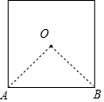，∵∠AOB＝90°，∴$r_{1}=\frac{\sqrt{2}}{2}$；
对于正五边形，如图所示：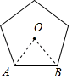，∵∠AOB＝72°＜90°，∠OAB＝∠OBA＝54°＜72°，∴r₁＜r₂＜1；
对于正六边形，如图所示：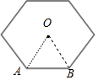，∠AOB＝60°，∴△AOB为等边三角形，∴r₃＝OA＝1；
而 r₄＝1，
又因为l₁＝2π•r₁，l₂＝2π•r₂，l₃＝2π•r₃，l₄＝2π•r₄，
所以l₁＜l₂＜l₃＝l₄，
故选：B．
【点睛】本题主要考查了弧长公式，以及正方形、正五边形、正六边形得几何特征，是中档题．

2.3.3 直线与圆的位置关系：定点定值与存在性问题
10．已知两个定点A（-4，0），B（-1，0），动点P满足|PA|=2|PB|.设动点P的轨迹为曲线E，直线l：y=kx-4.
（1）求曲线E的方程；
（2）若直线l与曲线E交于不同的C，D两点，且∠COD=90°（O为坐标原点），求直线l的斜率；
（3）若k=$\frac{1}{2}$，Q是直线l上的动点，过Q作曲线E的两条切线QM，QN，切点为M，N，探究：直线MN是否过定点.
【答案】（1）x²+y²=4；（2）±$\sqrt{7}$；（3）过定点. 【难度】0.4 【知识点】由直线与圆的位置关系求参数、求平面轨迹方程、直线与圆中的定点定值问题
【分析】（1）设点P坐标为（x，y），运用两点的距离公式，化简整理，即可得到所求轨迹的方程；
（2）由$∠COD={90}^{°}$，则点$O$到$CD$边的距离为$\sqrt{2}$，由点到线的距离公式得直线$l$的斜率；
（3）由题意可知：O，Q，M，N四点共圆且在以OQ为直径的圆上，设Q$\left(t，\frac{t}{2}\text{-4}\right)$，则圆$F$的圆心为$\left(\frac{t}{2},\frac{t−8}{4}\right)$运用直径式圆的方程，得直线$MN$的方程为tx+$\left(\frac{t}{2}\text{-4}\right)$y-4=0，结合直线系方程，即可得到所求定点．
【详解】解析（1）设点P的坐标为（x，y），则由|PA|=2|PB|，得$\sqrt{（x+4）^{2}+y^{2}}$=2$\sqrt{（x+1）^{2}+y^{2}}$，平方可得x²+y²+8x+16=4（x²+y²+2x+1），
整理得，曲线E的方程为x²+y²=4.
（2）直线l的方程为y=kx-4，
依题意可得$△COD$为等腰直角三角形，
则圆心到直线l的距离d=$\frac{\text{|-4|}}{\sqrt{k^{2}+1}}$=$\frac{1}{2}$·|CD|=$\sqrt{2}$，∴k=±$\sqrt{7}$.
（3）由题意可知，O，Q，M，N四点共圆且在以OQ为直径的圆上，
设Q$\left(t，\frac{t}{2}\text{-4}\right)$，以OQ为直径的圆的方程为$x(x−t)+y\left(y−\frac{t}{2}+4\right)=0$，
即$x^{2}−tx+y^{2}−\left(\frac{t}{2}−4\right)y=0$
又M，N在曲线E：x²+y²=4上，
∴MN的方程为tx+$\left(\frac{t}{2}\text{-4}\right)$y-4=0，
即$\left(x+\frac{y}{2}\right)$t-4（y+1）=0，
由$\{\begin{aligned}x+\frac{y}{2}=0， \\ y+1=0\end{aligned}$得$\{\begin{aligned}x=\frac{1}{2}， \\ y=−1，\end{aligned}$
∴直线MN过定点$\left(\frac{1}{2},\text{-1}\right)$.

2.3.3 直线与圆的位置关系：切线问题
11．几何学史上有一个著名的米勒问题：“设点M，N是锐角$∠AQB$的一边QA上的两点，试在QB边上找一点P，使得$∠MPN$最大．”如图，其结论是：点P为过M，N两点且和射线QB相切的圆与射线QB的切点．根据以上结论解决以下问题：在平面直角坐标系xOy中，给定两点M（-1，2），N（1，4），点P在x轴上移动，当$∠MPN$取最大值时，点P的横坐标是（ ）
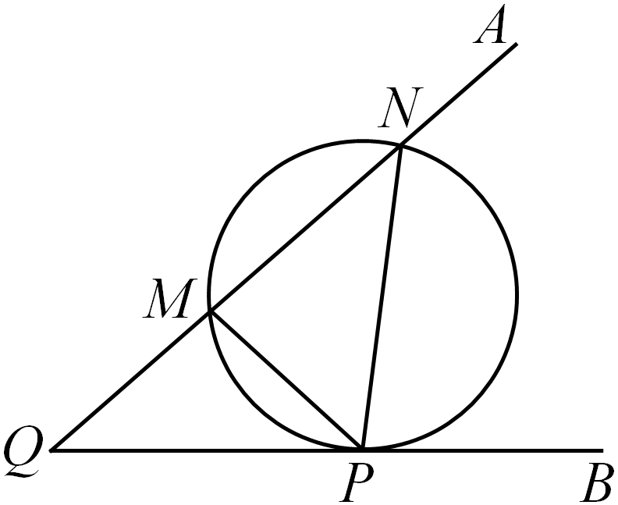
A．1；B．-7；C．1或-1；D．2或-7
【答案】A 【难度】0.65 【知识点】求过已知三点的圆的标准方程、由直线与圆的位置关系求参数
【分析】根据已知及直线的倾斜角和斜率，圆的切线方程，直线与圆的位置关系与判定，判断当$∠MPN$取最大值时，经过M，N，P三点的圆$S$必与$x$轴相切于点$P$，故圆心的纵坐标为圆的半径，由此求得点P的横坐标.
【详解】由题M（-1，2），N（1，4），则线段MN的中点坐标为（0，3），
易知$k_{MN}=1$，则经过M，N两点的圆的圆心在线段MN的垂直平分线$y=3−x$上．
设圆心为$S\left(a,3−a\right)$，则圆S的方程为${\left(x−a\right)}^{2}+{\left(y−3+a\right)}^{2}=2\left(1+a^{2}\right)$．
当$∠MPN$取最大值时，圆$S$必与$x$轴相切于点$P$（由题中结论得），
则此时P的坐标为$\left(a,0\right)$，代入圆S的方程，得$2\left(1+a^{2}\right)={\left(a−3\right)}^{2}$，
解得$a=1$或$a=−7$，即对应的切点分别为P（1，0）和$P^{′}\left(−7,0\right)$．
因为对于定长的弦在优弧上所对的圆周角会随着圆的半径减小而角度增大，
又过点M，N，$P^{′}$的圆的半径大于过点M，N，P的圆的半径，
所以$∠MPN>∠MP^{'}N$，故点P（1，0）为所求，即点P的横坐标为1.
故选:A．

2.3.3 直线与圆的位置关系：直线截圆的垂直条件（韦达定理）
12．圆$C:x^{2}−\left(1+a\right)x+y^{2}−ay+a=0$.
（1）若圆$C$与$y$轴相切，求圆$C$的方程；
（2）已知$a>1$，圆$C$与$x$轴相交于两点$M,N$（点$M$在点$N$的左侧）.过点$M$任作一条与$x$轴不重合的直线与圆$O:x^{2}+y^{2}=9$相交于两点$A,B$.问：是否存在实数$a$，使得$∠ANM=∠BNM$？若存在，求出实数$a$的值，若不存在，请说明理由.
【答案】（1）$x^{2}−x+y^{2}=0$或$x^{2}+y^{2}−5x−4y+4=0$；（2）存在，$a=9$ 【难度】0.15 【知识点】直线与圆相交的性质——韦达定理及应用、由直线与圆的位置关系求参数
【分析】（1）先将圆转化为标准方程，由圆$C$与$y$轴相切，可知圆心的横坐标的绝对值与半径与相等，列出方程求解即可；
（2）先求出$M,N$两点坐标，假设存在实数$a$，当直线$AB$与$x$轴不垂直时，设直线$AB$的
方程为$y=k\left(x−1\right)$，代入$x^{2}+y^{2}=9$，用韦达定理根据$NA$，$NB$斜率之和为0，求得实数$a$的值，在检验成立即可.
【详解】解：（1）由圆$C$与$y$轴相切，可知圆心的横坐标的绝对值与半径与相等.故先将圆$C$的方程化成标准方程为：${\left(x−\frac{1+a}{2}\right)}^{2}+{\left(y−\frac{a}{2}\right)}^{2}={\left(\frac{1+a}{2}\right)}^{2}+\frac{a^{2}}{4}−a=\frac{2a^{2}−2a+1}{4}$，
∵$2a^{2}−2a+1>0$恒成立，∴$\left|\frac{1+a}{2}\right|=\frac{1}{2}\sqrt{2a^{2}−2a+1}$求得$a=0$或$a=4$，
即可得到所求圆$C$的方程为：$x^{2}−x+y^{2}=0$或$x^{2}+y^{2}−5x−4y+4=0$；
（2）令$y=0$，得$x^{2}−1\left(1+a\right)x+a=0$，即$\left(x−1\right)\left(x−a\right)=0$所以$M\left(1,0\right)$，$N\left(a,0\right)$
假设存在实数$a$，当直线$AB$与$x$轴不垂直时，设直线$AB$的方程为$y=k\left(x−1\right)$，
代入$x^{2}+y^{2}=9$得，$\left(1+k^{2}\right)x^{2}−2k^{2}x+k^{2}−9=0$，
设$A\left(x_{1},y_{1}\right)$，$B\left(x_{2},y_{2}\right)$从而$x_{1}+x_{2}=\frac{2k^{2}}{1+k^{2}}$，$x_{1}x_{2}=\frac{k^{2}−9}{1+k^{2}}$，
因为$\frac{y_{1}}{x_{1}−a}+\frac{y_{2}}{x_{2}−a}=\frac{k\left[\left(x_{1}−1\right)\left(x_{2}−a\right)+\left(x_{2}−1\right)\left(x_{1}−a\right)\right]}{\left(x_{1}−a\right)\left(x_{2}−a\right)}$
而$\left(x_{1}−1\right)\left(x_{2}−a\right)+\left(x_{2}−1\right)\left(x_{1}−a\right)=2x_{1}x_{2}−\left(a+1\right)\left(x_{1}+x_{2}\right)+2a$
$=2\frac{k^{2}−9}{1+k^{2}}−\left(a+1\right)\frac{2k^{2}}{1+k^{2}}+2a=\frac{2a−18}{1+k^{2}}$
因为$∠ANM=∠BNM$，所以$\frac{y_{1}}{x_{1}−a}+\frac{y_{2}}{x_{2}−a}=0$，即$\frac{2a−18}{1+k^{2}}=0$，得$a=9$.
当直线$AB$与$x$轴垂直时，也成立.
故存在$a=9$，使得$∠ANM=∠BNM$.
【点睛】本题主要考查直线与圆的位置关系，以及直线与圆，圆与圆的综合性问题.

2.3.3 直线与圆的位置关系：圆内接三角形（四边形）的面积
13．在平面直角坐标系$xOy$，已知点$P(3,0)$在圆$C:x^{2}+y^{2}−2mx−4y+m^{2}−28=0$内，动直线$AB$过点$P$且交圆$C$于$A,B$两点，若$△ABC$的面积等于$8\sqrt{3}$的直线$AB$恰有3条，则正实数$m$的值为________.
【答案】$3+2\sqrt{5}$ 【难度】0.65 【知识点】圆内接三角形的面积
【分析】将圆的方程配成标准式，求出圆心及半径，由三角形面积公式得$sin∠ACB=\frac{\sqrt{3}}{2}$，则$∠ACB=\frac{π}{3}$或$\frac{2π}{3}$，要使$△ABC$的面积等于$8\sqrt{3}$的直线$AB$恰有3条，则$∠ACB$有最小值，从而得到$CP=\frac{\sqrt{3}}{2}r$，即可求解；
【详解】解：由$x^{2}+y^{2}−2mx−4y+m^{2}−28=0$，得：${\left(x−m\right)}^{2}+{\left(y−2\right)}^{2}=32$，则圆心$C(m,2)$，$r=4\sqrt{2}$，
因为点$P(3,0)$在圆内，
所以${\left(3−m\right)}^{2}+{\left(0−2\right)}^{2}<32$解得$3−2\sqrt{7}<m<3+2\sqrt{7}$
由已知得：$S_{△ABC}=\frac{1}{2}r^{2}⋅sin∠ACB=8\sqrt{3}$，
解得：$sin∠ACB=\frac{\sqrt{3}}{2}$，则$∠ACB=\frac{π}{3}$或$\frac{2π}{3}$
因为过$P$的直线与圆相交于$A$，$B$两点，要使$△ABC$的面积等于$8\sqrt{3}$的直线$AB$恰有3条，则$∠ACB$有最小值，$∴∠ACB_{min}=\frac{π}{3}$
$∴CP=\frac{\sqrt{3}}{2}r$
即$\sqrt{{\left(m−3\right)}^{2}+2^{2}}=\frac{\sqrt{3}}{2}×4\sqrt{2}$
所以$m=3+2\sqrt{5}$（负值舍去）.
故答案为：$3+2\sqrt{5}$.
【点睛】本题考查直线与圆的综合应用，三角形面积公式的应用，属于中档题.

2.3.4 圆与圆的位置关系
2.3.4 圆与圆的位置关系：位置关系判定与求参
14．已知点$A$为圆$C:x^{2}+y^{2}−2x−2y−2=0$上一点，点$M\left(−2−3m,4m\right)$，$N\left(−2−3n,4n\right)$，$m≠n$，若对任意的点$A$，总存在点$M$，$N$，使得$∠MAN≥90°$，则$\left|m−n\right|$的取值范围为（ ）
A．$\left[2,+∞\right)$；B．$\left[1,2\right]$；C．$\left[\frac{2}{5},+∞\right)$；D．$\left(0,\frac{2}{5}\right]$
【答案】A 【难度】0.65 【知识点】圆上点到定直线（图形）上的最值（范围）、由圆的位置关系确定参数或范围
【分析】易求直线$MN$的方程$l:4x+3y+8=0$，可求圆心$C\left(1,1\right)$到直线$l$的距离$d$，进而可求圆$C$上的点到直线$l$的距离的范围，因为对任意的点$A$，总存在点$M$，$N$，使得$∠MAN≥90°$，则以$MN$为直径的圆包含圆$C$，故$\left|MN\right|≥10$，化简即得所求.
【详解】由题可得点$M$，$N$在直线$l:4x+3y+8=0$上，
圆$C$的方程为${\left(x−1\right)}^{2}+{\left(y−1\right)}^{2}=4$，则圆心$C\left(1,1\right)$到直线$l:4x+3y+8=0$的距离$d=\frac{\left|4+3+8\right|}{\sqrt{4^{2}+3^{2}}}=3$，
所以圆$C$上的点到直线$l$的距离的范围为$\left[1,5\right]$.
因为对任意的点$A$，总存在点$M$，$N$，使得$∠MAN≥90°$，
所以以$MN$为直径的圆包含圆$C$，故$\left|MN\right|≥10$，
所以$\left|MN\right|=\sqrt{{\left(−2−3m+2+3n\right)}^{2}+{\left(4m−4n\right)}^{2}}=5\left|m−n\right|≥10$，得$\left|m−n\right|≥2$，
故选：A.

2.3.4 圆与圆的位置关系：交点与公共弦
15．已知P是圆O：$x^{2}+y^{2}=4$上的动点，点Q(1，0)，以P为圆心，PQ为半径作圆P，设圆P与圆O相交于A，B两点．则下列选项正确的是（ ）
A．当P点坐标为(2,0)时，圆P的面积最小
B．直线AB过定点
C．点Q到直线AB的距离为定值
D．$\frac{\sqrt{15}}{2}≤|AB|≤4$
【答案】ACD 【难度】0.4 【知识点】定点到圆上点的最值（范围）、相交圆的公共弦方程、两圆的公共弦长、直线与圆中的定点定值问题
【分析】A由题意圆P的面积最小只需$|PQ|$最小，结合圆的性质判断；B应用特殊点，讨论$P$为圆O在x轴交点分别判断直线$AB$的位置即可判断；C由两圆相交弦所在直线的求法确定直线$AB$，再由点线距离公式判断；D由$OP$垂直平分$AB$，结合弦心距、半径、弦长关系得到$|AB|$关于圆P半径的表达式，结合二次函数性质求范围.
【详解】A：根据圆的性质知：P点坐标为(2,0)时$|PQ|$最小，此时圆P的面积最小，正确；
B：若圆P的半径为$r$且$1≤r≤3$，
如下图，当$P$为圆O在x轴右侧交点，此时$r=1$，显然直线$AB$垂直于x轴，在$Q$点右侧；
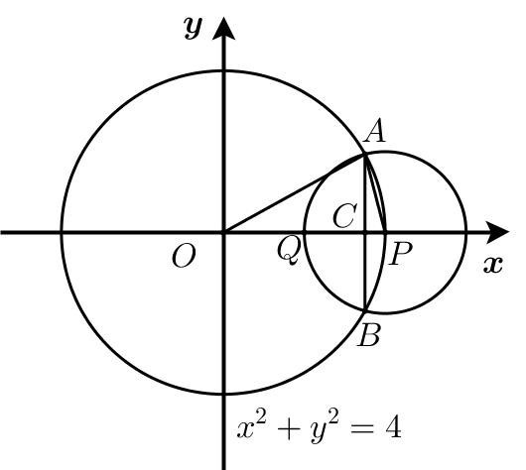
如下图，当$P$为圆O在x轴左侧交点，此时$r=3$，显然直线$AB$也垂直于x轴，在$Q$点左侧；
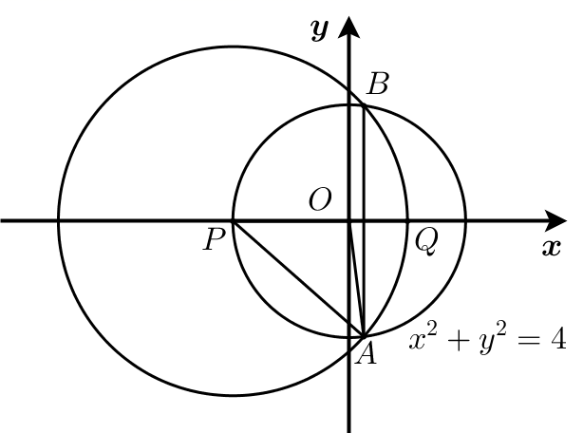
所以直线$AB$不可能过定点，错误；
C：由对称性，不妨设$P(m,\sqrt{4−m^{2}})$，则$r^{2}={(m−1)}^{2}+4−m^{2}=5−2m$，
所以圆P方程为${(x−m)}^{2}+{(y−\sqrt{4−m^{2}})}^{2}=5−2m$，又直线$AB$为两圆相交弦，
则圆P、圆O相减并整理得：直线$AB:2mx+2\sqrt{4−m^{2}}y−2m−3=0$，
所以Q到直线AB的距离$d=\frac{|2m+0−2m−3|}{\sqrt{4m^{2}+4(4−m^{2})}}=\frac{3}{4}$为定值，正确；
D：由题意，$OP$与$AB$交于C且$OP$垂直平分$AB$，
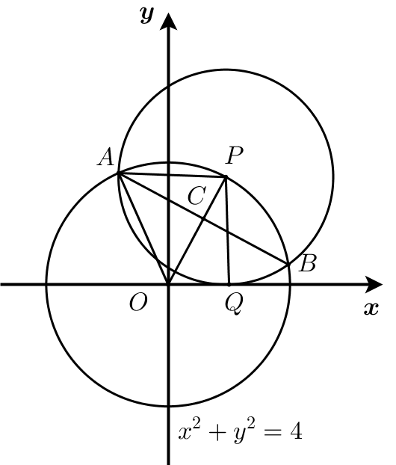
令$PC=m$，则$4−{(2−m)}^{2}=r^{2}−m^{2}$，可得$m=\frac{r^{2}}{4}$，故$|AB|=\frac{\sqrt{16r^{2}−r^{4}}}{2}$，
所以$|AB|=\frac{\sqrt{64−{(r^{2}−8)}^{2}}}{2}∈[\frac{\sqrt{15}}{2},4]$，正确；
故选：ACD
【点睛】关键点点睛：选项C利用两圆相交求相交弦所在直线方程，结合点线距离公式求距离，选项D通过弦心距、弦长、半径的几何关系得到$|AB|$关于圆P半径的表达式.

2.4 曲线与方程
2.4 曲线与方程：轨迹方程（直接法、相关点法、定义法）
16．已知直线$l_{1}:mx−y−3m+1=0$与$l_{2}:x+my−3m−1=0$相交于点P，线段$AB$是圆$C:{(x+1)}^{2}+{(y+1)}^{2}=4$的一条动弦，且$|AB|=2$，则$|\overset{⃑}{PA}+\overset{⃑}{PB}|$的最小值是（ ）
A．$2\sqrt{2}−\sqrt{3}$；B．$4\sqrt{2}−2\sqrt{3}$
C．$2\sqrt{2}−1$；D．$4\sqrt{2}−2$
【答案】B 【难度】0.65 【知识点】向量加法的法则、直线过定点问题、轨迹问题——圆
【分析】由已知得到$l_{1}⊥l_{2}$，$l_{1}$过定点$\left(3,1\right)$，$l_{2}$过定点$\left(1,3\right)$，从而得到点$P$轨迹为圆${\left(x−2\right)}^{2}+{\left(y−2\right)}^{2}=2$，作线段$CD⊥AB$，先求得$CD$，求得$\left|PD\right|$ 的最小值，再由$|\vec{P}A+\vec{P}B|=2|\vec{P}D|$可得答案.
【详解】设圆$C$的半径为$r_{1}$，直线$l_{1}:mx−y−3m+1=0$与$l_{2}∶x+my−3m−1=0$ 垂直，
又$l_{1}$过定点$\left(3,1\right)$，$l_{2}$过定点$\left(1,3\right)$，从而得到点$P$轨迹为圆${\left(x−2\right)}^{2}+{\left(y−2\right)}^{2}=2$，
设圆心为$M$，半径为$r_{2}$，
作垂直线段$CD⊥AB$，则$CD=\sqrt{2^{2}−1^{2}}=\sqrt{3}$，$∴|PD|_{min}=|CM|−r_{1}−r_{2}=3\sqrt{2}−\sqrt{3}−\sqrt{2}=2\sqrt{2}−\sqrt{3}$，
$\left|\overset{⃑}{PA}+\overset{⃑}{PB}\right|=2|\overset{⃑}{PD}|$
$∴$ $|\overset{⃑}{PA}+\overset{⃑}{PB}|$ 的最小值为$4\sqrt{2}−2\sqrt{3}$.
故选：B
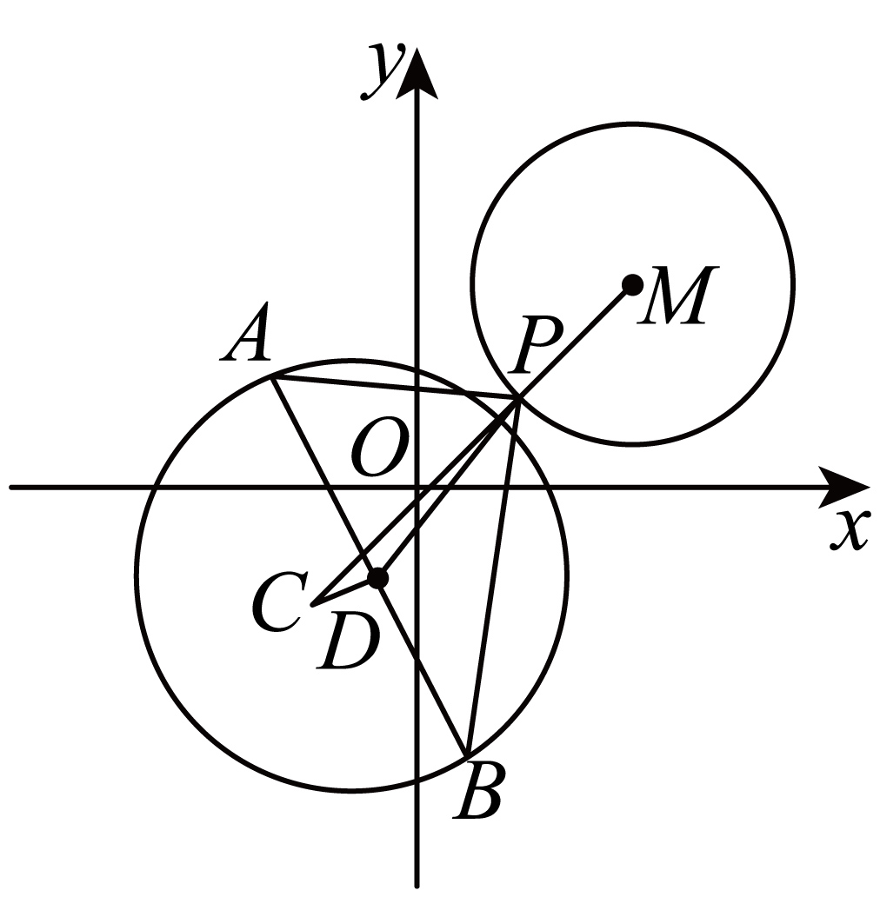

17．平面直角坐标系$xOy$中，$M:{(x−1)}^{2}+{(y−1)}^{2}=4$，过点$P(2,2)$作两条直线，被圆M截得弦AB，CD，满足$AB⊥CD$.设线段AC的中点为N，则$\text{|}ON\text{|}$的最小值为___________.
【答案】$\frac{3\sqrt{2}−\sqrt{6}}{2}$ 【难度】0.4 【知识点】向量与几何最值、轨迹问题——圆
【分析】设$MP$的中点为$Q$，根据题意，确定$PN^{2}+MN^{2}$为定值，再根据向量的基本运算，结合${\left(\overset{⃑}{NQ}+\overset{⃑}{QM}\right)}^{2}+{\left(\overset{⃑}{NQ}+\overset{⃑}{QP}\right)}^{2}$为定值可确定$N$的轨迹方程，求得$\text{|}ON\text{|}$的最小值即可
【详解】设$MP$的中点为$Q\left(\frac{3}{2},\frac{3}{2}\right)$，因为$AB⊥CD$，故$PN=\frac{1}{2}AC=AN$，由垂径定理，$AN^{2}+MN^{2}=AM^{2}=4$，故$PN^{2}+MN^{2}=AM^{2}=4$.即${\left(\overset{⃑}{NQ}+\overset{⃑}{QM}\right)}^{2}+{\left(\overset{⃑}{NQ}+\overset{⃑}{QP}\right)}^{2}=4$，所以$2{\overset{⃑}{NQ}}^{2}+2\left(\overset{⃑}{NQ}⋅\overset{⃑}{QM}+\overset{⃑}{NQ}⋅\overset{⃑}{QP}\right)+{\overset{⃑}{QM}}^{2}+{\overset{⃑}{QP}}^{2}=4$，因为$\overset{⃑}{QP}=−\overset{⃑}{QM}$，且$\left|\overset{⃑}{QP}\right|=\left|\overset{⃑}{QM}\right|=\frac{\sqrt{2}}{2}$，故$2{\overset{⃑}{NQ}}^{2}+2\overset{⃑}{NQ}⋅\left(\overset{⃑}{QM}+\overset{⃑}{QP}\right)+2{\overset{⃑}{QM}}^{2}=4$，即${\overset{⃑}{NQ}}^{2}+{\overset{⃑}{QM}}^{2}=2$，故${\overset{⃑}{NQ}}^{2}=\frac{3}{2}$，故$N$的轨迹方程为${\left(x−\frac{3}{2}\right)}^{2}+{\left(y−\frac{3}{2}\right)}^{2}=\frac{3}{2}$，所以$\text{|}ON\text{|}$的最小值为$\left|OQ\right|−\sqrt{\frac{3}{2}}=\frac{3\sqrt{2}}{2}−\frac{\sqrt{6}}{2}=\frac{3\sqrt{2}−\sqrt{6}}{2}$.
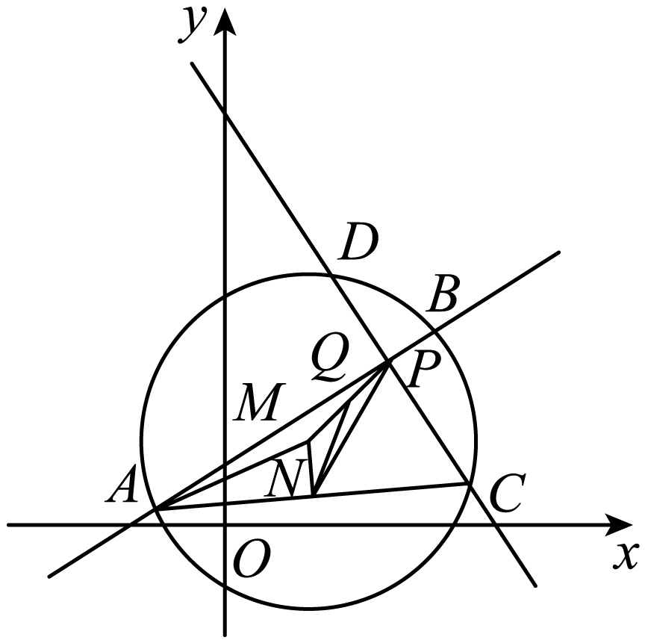
故答案为：$\frac{3\sqrt{2}−\sqrt{6}}{2}$

2.5 椭圆及其方程
2.5.1 椭圆的标准方程
2.5.1 椭圆的标准方程：祖暅原理与椭球体积
18．运用祖暅原理计算球的体积时，夹在两个平行平面之间的两个几何体，被平行于这两个平面的任意一个平面所截，若截面面积都相等，则这两个几何体的体积相等，构造一个底面半径和高都与球的半径相等的圆柱，与半球（如图①）放置在同一平面上，然后在圆柱内挖去一个以圆柱下底面圆心为顶点，圆柱上底面为底面的圆锥后得到一新几何体（如图②），用任何一个平行于底面的平面去截它们时，可证得所截得的两个截面面积相等，由此可证明新几何体与半球体积相等．现将椭圆$\frac{x^{2}}{4}+\frac{y^{2}}{9}=1$绕$y$轴旋转一周后得一橄榄状的几何体（如图③），类比上述方法，运用祖暅原理可求得其体积等于（ ）．
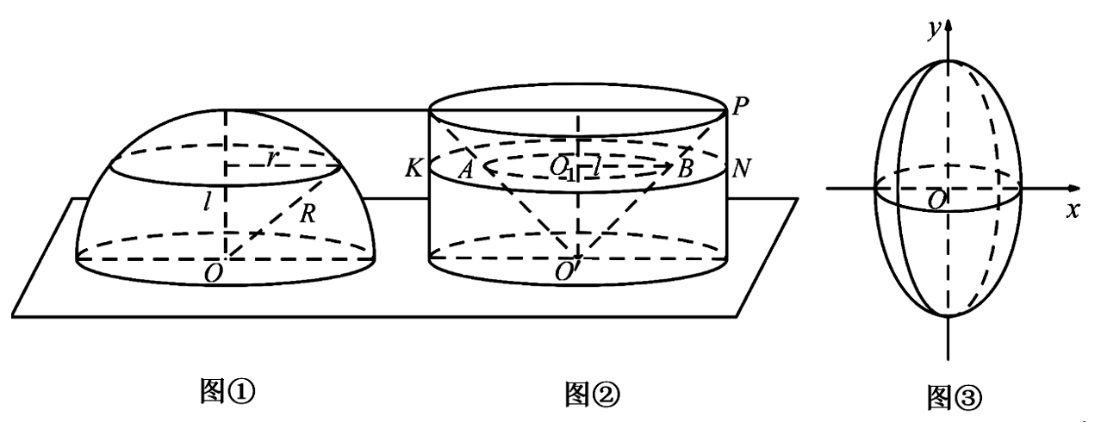
A．$8\text{π}$ ；B．$16\text{π}$ ；C．$24\text{π}$ ；D．$32\text{π}$
【答案】B 【难度】0.4 【知识点】求旋转体的体积、解题方法的类比
【分析】构造一个底面半径为2，高为3的圆柱，通过计算可得高相等时截面面积相等，根据祖暅原理可得橄榄球形几何体的体积的一半等于圆柱的体积减去圆锥体积．
【详解】构造一个底面半径为2，高为3的圆柱，在圆柱中挖去一个以圆柱下底面圆心为顶点的圆锥，
则当截面与顶点距离为$h(0⩽h⩽4)$时，小圆锥的底面半径为$r$，则$\frac{h}{3}=\frac{r}{2}$，
$∴r=\frac{2}{3}h$，
故截面面积为$4π−\frac{4h^{2}π}{9}$，
把$y=h$代入椭圆$\frac{x^{2}}{4}+\frac{y^{2}}{9}=1$可得$x=±\frac{2\sqrt{9−h^{2}}}{3}$，
$∴$橄榄球形几何体的截面面积为$πx^{2}=4π−\frac{4h^{2}π}{9}$，
由祖暅原理可得橄榄球形几何体的体积$V=2\left(V_{圆柱}−V_{圆锥}\right)=2\left(π×2^{2}×3−\frac{1}{3}×π×2^{2}×3\right)=16π$．
故选：B．
【点睛】本题考查类比推理，涉及了立体几何知识，祖暅原理等．

2.5.2 椭圆的几何性质
2.5.2 椭圆的几何性质：椭圆新定义题
19．“脸谱”是戏曲舞台演出时的化妆造型艺术，更是中国传统戏曲文化的重要载体如图，“脸谱”图形可近似看作由半圆和半椭圆组成的曲线C，其方程为$\{\begin{aligned}x^{2}+y^{2}=4，y>0 \\ \frac{x^{2}}{4}+\frac{y^{2}}{9}=1，y≤0\end{aligned}$．则下列说法正确的是（ ）
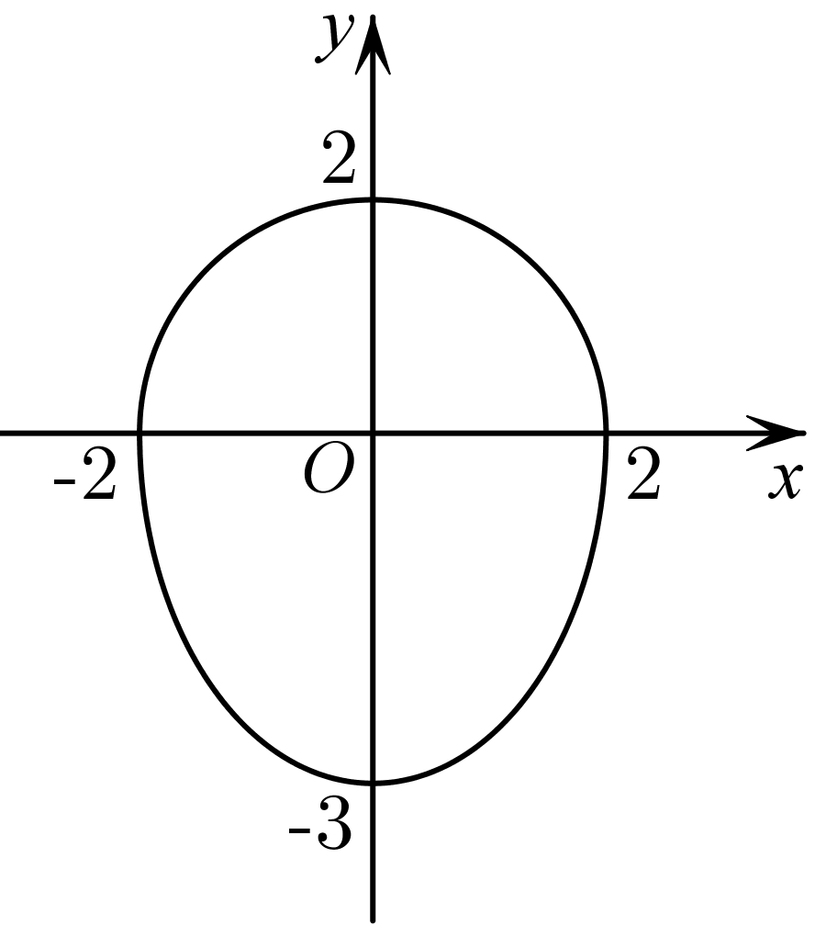
A．曲线C包含的封闭图形内部(不含边界)有11个整数点(横、纵坐标均为整数)；B．曲线C上任意一点到原点距离的最大值与最小值之和为5；C．若A(0，－$\sqrt{5}$)、B(0，$\sqrt{5}$)，P是曲线C下半部分中半椭圆上的一个动点，则cos∠APB的最小值为－$\frac{1}{9}$；D．画法几何的创始人加斯帕尔·蒙日发现：椭圆中任意两条互相垂直的切线，其交点都在与椭圆同中心的圆上，称该圆为椭圆的蒙日圆；那么曲线C中下半部分半椭圆扩充为整个椭圆C'：$\frac{x^{2}}{4}+\frac{y^{2}}{9}=1(−3≤y≤3)$后，椭圆C'的蒙日圆方程为：$x^{2}+y^{2}=13$
【答案】BCD 【难度】0.65 【知识点】由方程研究曲线的性质、求椭圆中的最值问题、圆锥曲线新定义
【分析】选项A需要对曲线C中x分5类讨论，由x判断对应y的范围，从而得到整数点个数；选项B借助参数方程求解椭圆中两点间距离问题；选项C由椭圆定义可得到|PA|、|PB|之和为定值，由基本不等式可以得到$\left|PA\right|$、|PB|乘积的最大值，结合余弦定理即可求出cos∠APB的最小值；选项D中分析蒙日圆的关键信息，圆心是原点，找两条特殊的切线，切线交点在圆上，求得圆半径得圆方程．
【详解】对于A：曲线$\{\begin{aligned}x^{2}+y^{2}=4,y>0 \\ \frac{x^{2}}{4}+\frac{y^{2}}{9}=1,y≤0\end{aligned}$中，$−2≤x≤2$，当$x∈Z$时，
分5类讨论：$x=−2,−1,0,1,2$，分别代入曲线$C$方程，可得：
整数点为(－1，1)，(－1，0)，(－1，－1)．(－1，－2)，(0，1 )， (0，0)，(0，-1 )，
(0，-2 ),(1，1)，(1，0)、(1，－1)，(1，－2)，
所以：整数点有12个，选项A错误；
对于B：曲线C中，当$y>1$时$x^{2}+y^{2}=4$，此时与原点距离为2，
当$y≤0$，时$\frac{x^{2}}{4}+\frac{y^{2}}{9}=1$，设半椭圆上动点P坐标为(2cosθ，3sinθ)，$θ∈\left[π\text{,}2π\right]$
则${\left|OP\right|}^{2}={\left(2cosθ\right)}^{2}+{\left(3sinθ\right)}^{2}=4\cos^{2}θ+9\sin^{2}θ=9−5\cos^{2}θ≤9⇒2≤\left|OP\right|≤3$，
最大值与最小值之和为5，选项B正确；
对于C：又A(0，－$\sqrt{5}$)、B(0，$\sqrt{5}$)恰为椭圆$\frac{x^{2}}{4}+\frac{y^{2}}{9}=1$的两个焦点．
那么$\left|PA\right|+\left|PB\right|=6$，$\left|PA\right|⋅\left|PB\right|≤{\left(\frac{\left|PA\right|+\left|PB\right|}{2}\right)}^{2}=9$
当且仅当$\left|PA\right|=\left|PB\right|$，即P在x轴上时，等号成立，
在△PAB中，$\left|AB\right|=2\sqrt{5}$，由余弦定理知：
$cos∠APB=\frac{\left|PA|^{2}+\right|PB|^{2}−|AB|^{2}}{2\left|PA\right|⋅\left|PB\right|}=\frac{{(\left|PA\right|+\left|PB\right|)}^{2}−{\left|AB\right|}^{2}−2\left|PA\right|⋅\left|PB\right|}{2\left|PA\right|⋅\left|PB\right|}$
$=\frac{6^{2}−20−2\left|PA\right|⋅\left|PB\right|}{2\left|PA\right|⋅\left|PB\right|}=\frac{8}{\left|PA\right|⋅\left|PB\right|}−1≥\frac{8}{9}−1=−\frac{1}{9}$，选项C正确；
对于D：由题意知：蒙日圆的圆心O坐标为原点(0，0)，在椭圆$C^{′}$：$\frac{x^{2}}{4}+\frac{y^{2}}{9}=1(−3≤y≤3)$中取两条切线：$x=2$和$y=3$，它们交点为(2，3)，
该点在蒙日圆上，半径为$\sqrt{2^{2}+3^{2}}=\sqrt{13}$
此时蒙日圆方程为：$x^{2}+y^{2}=13$，选项D正确．
故选：BCD．

20．曲率半径是用来描述曲线上某点处曲线弯曲变化程度的量，已知对于曲线$\frac{x^{2}}{a^{2}}+\frac{y^{2}}{b^{2}}=1(a>0,b>0)$上点$P(x_{0},y_{0})$处的曲率半径公式为$R=a^{2}b^{2}{(\frac{x_{0}^{2}}{a^{4}}+\frac{y_{0}^{2}}{b^{4}})}^{\frac{3}{2}}$，则下列说法正确的是（ ）
A．对于半径为$R$的圆，其圆上任一点的曲率半径均为$R$；B．椭圆$\frac{x^{2}}{a^{2}}+\frac{y^{2}}{b^{2}}=1(a>b>0)$上一点处的曲率半径的最大值为$a$；C．椭圆$\frac{x^{2}}{a^{2}}+\frac{y^{2}}{b^{2}}=1(a>b>0)$上一点处的曲率半径的最小值为$\frac{b^{2}}{a}$；D．对于椭圆$\frac{x^{2}}{a^{2}}+y^{2}=1(a>1)$上点$(\frac{1}{2},y_{0})$处的曲率半径随着$a$的增大而减小
【答案】AC 【难度】0.4 【知识点】圆锥曲线新定义
【分析】利用曲率半径公式：A中把圆的方程写成标准形式，代入公式得圆上任一点处的曲率半径为$R$；B、C中椭圆在$(±a,0)$、$(0,±b)$处曲率半径分别取最小值$b²/a$、最大值$a²/b$，可得范围；D中令$s=1/(4a²)$，用换元与配方判断$R²$的单调性即可，进而可确定正确选项.
【详解】A：由题设知：圆的方程可写为$\frac{x^{2}}{R^{2}}+\frac{y^{2}}{R^{2}}=1$，所以圆上任一点$P(x_{0},y_{0})$曲率半径为$R^{′}=R^{4}{(\frac{x_{0}^{2}+y_{0}^{2}}{R^{4}})}^{\frac{3}{2}}=R^{4}{(\frac{R^{2}}{R^{4}})}^{\frac{3}{2}}=R$，正确；
B、C：由$\frac{x^{2}}{a^{2}}+\frac{y^{2}}{b^{2}}=1(a>0,b>0)$弯曲最大处为$(±a,0)$，最小处为$(0,±b)$，所以在$(±a,0)$处有$R=a^{2}b^{2}{(\frac{a^{2}}{a^{4}}+\frac{0}{b^{4}})}^{\frac{3}{2}}=\frac{b^{2}}{a}$，
在$(0,±b)$处有$R=a^{2}b^{2}{(\frac{0}{a^{4}}+\frac{b^{2}}{b^{4}})}^{\frac{3}{2}}=\frac{a^{2}}{b}$，即$R∈[\frac{b^{2}}{a},\frac{a^{2}}{b}]$，故B错误，C正确；
D：由题意，$(\frac{1}{2},y_{0})$处的曲率半径$R=a^{2}{(\frac{1}{4a^{4}}+y_{0}^{2})}^{\frac{3}{2}}$，而$y_{0}^{2}=1−\frac{1}{4a^{2}}$，
$R=a^{2}{(\frac{1}{4a^{4}}−\frac{1}{4a^{2}}+1)}^{\frac{3}{2}}$。令$s=1/(4a²)$（a>1时$s∈(0,1/4]$），则$R²=(s²−s+1)³/(16s²)$，
其中$s²−s+1=(s−1/2)²+3/4$的对称轴在$s=1/2$，在$(0,1/4]$上它和$1/(16s²)$都随s减小而增大，故a增大（即s减小）时$R$增大，D错误；
故选：AC.
【点睛】关键点点睛：由曲率半径公式，结合曲线方程写出相应点的曲率半径，根据圆、椭圆的性质，通过换元与配方研究其单调性，判断各项的正误.

2.5.2 椭圆的几何性质：椭圆综合难题（四点共圆等）
21．椭圆C：$\frac{x^{2}}{18}+\frac{y^{2}}{b^{2}}=1$的上、下顶点分别为A，C，如图，点B在椭圆上，平面四边形ABCD满足$∠BAD=∠BCD=90°$，且$S_{△ABC}=2S_{△ADC}$，则该椭圆的短轴长为_________．
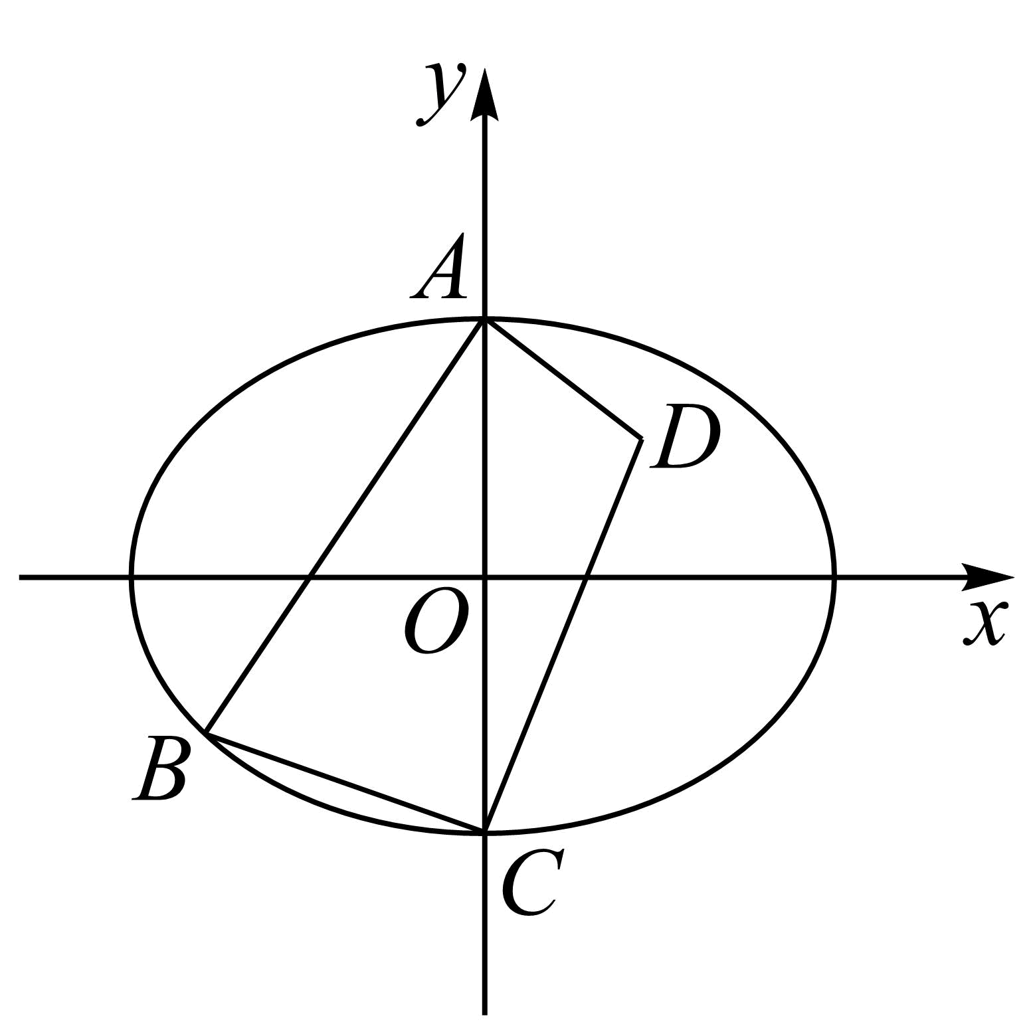
【答案】6 【难度】0.4 【知识点】由圆心（或半径）求圆的方程、求椭圆的长轴、短轴
【分析】先由$∠BAD=∠BCD=90°$判断出$A,B,C,D$四点共圆，再由题设求出圆心，表示出圆的方程，将$B$点代入椭圆及圆，即可求出$b$，即可求得短轴长.
【详解】由题意得$A(0,b),C(0,−b)$，设$B(x_{1},y_{1}),D(x_{2},y_{2})$，由$∠BAD=∠BCD=90°$可得$A,B,C,D$在以$BD$为直径的圆上，
又原点$O$为圆上弦$AC$的中点，所以圆心在$AC$的垂直平分线上，即在$x$轴上，则$y_{1}+y_{2}=0$，又$S_{△ABC}=2S_{△ADC}$可得$x_{1}=−2x_{2}$，
故圆心坐标为$\left(\frac{x_{1}}{4},0\right)$，所以圆的方程为${\left(x−\frac{x_{1}}{4}\right)}^{2}+y^{2}=\frac{9}{16}x_{1}^{2}+y_{1}^{2}$，将$\left(0,b\right)$代入可得$b^{2}=\frac{1}{2}x_{1}^{2}+y_{1}^{2}$，
又$\frac{x_{1}^{2}}{18}+\frac{y_{1}^{2}}{b^{2}}=1$，解得$b^{2}=9$，则$b=3$，故短轴长为$2b=6$.
故答案为：6.

2.6 双曲线及其方程
2.6.1 双曲线的标准方程
2.6.1 双曲线的标准方程：双曲线综合难题
22．已知直线l与双曲线$x^{2}−\frac{y^{2}}{2}=1$交于A，B两点，且$\overset{⃑}{AB}=λ\overset{⃑}{OB}$（$O$为坐标原点），若M是直线$x−\sqrt{2}y−3=0$上的一个动点，则$\left|\overset{⃑}{MA}|^{2}+\right|\overset{⃑}{MB}|^{2}$的最小值为（ ）
A．12 ；B．6 ；C．16 ；D．8
【答案】D 【难度】0.85 【知识点】已知向量共线（平行）求参数、求点到直线的距离、利用双曲线定义求点到焦点的距离及最值
【分析】利用向量中点共线，根据几何双曲线的性质，即可求出最值．
【详解】由$\overset{⃑}{AB}=λ\overset{⃑}{OB}$，可知A，B，O三点共线，即直线l过原点O，
根据双曲线对称性知O为AB中点，即$\overset{⃑}{MA}+\overset{⃑}{MB}=2\overset{⃑}{MO}$，
可得${\overset{⃑}{MA}}^{2}+{\overset{⃑}{MB}}^{2}=\frac{1}{2}\left[{\left(\overset{⃑}{MA}+\overset{⃑}{MB}\right)}^{2}+{\left(\overset{⃑}{MA}−\overset{⃑}{MB}\right)}^{2}\right]=2{\overset{⃑}{MO}}^{2}+\frac{1}{2}{\overset{⃑}{BA}}^{2}$，
当$\left|MO\right|$和$\left|BA\right|$同时取最小值时，$\left|MA|^{2}+\right|MB|^{2}$取最小值，
又由$\left|MO\right|$的最小值为原点O到直线$x−\sqrt{2}y−3=0$距离$d=\frac{3}{\sqrt{3}}=\sqrt{3}$，
且$|BA|_{min}=2a=2$，即$MA^{2}+MB^{2}$的最小值是$8$．
故选：D.

2.6.1 双曲线的标准方程：共焦点跨曲线定义综合
23．已知具有公共焦点$F_{1},F_{2}$的椭圆$C_{1}$与双曲线$C_{2}$在第一象限的交点为P，若$∠F_{1}PF_{2}=\frac{π}{2}$，椭圆$C_{1}$与双曲线$C_{2}$的离心率分别记作$e_{1},e_{2}$，则$4e_{1}^{2}+e_{2}^{2}$的最小值为___________．
【答案】$\frac{9}{2}$##4.5 【难度】0.65 【知识点】基本不等式求和的最小值、椭圆定义及辨析、求椭圆的离心率或离心率的取值范围、求双曲线的离心率或离心率的取值范围
【详解】设椭圆中长半轴长为$a_{1}$，双曲线中实半轴长为$a_{2}$，椭圆与双曲线的焦距为$2c$，
则$|PF_{1}|^{2}+|PF_{2}|^{2}=4c^{2}$，即可得${(|PF_{1}|+|PF_{2}|)}^{2}−2|PF_{1}|⋅|PF_{2}|=4c^{2}$，
${(|PF_{1}|−|PF_{2}|)}^{2}+2|PF_{1}|⋅|PF_{2}|=4c^{2}$
由P是椭圆$C_{1}$与双曲线$C_{2}$在第一象限的交点，
可得${(2a_{1})}^{2}−2|PF_{1}|⋅|PF_{2}|=4c^{2}$，${(2a_{2})}^{2}+2|PF_{1}|⋅|PF_{2}|=4c^{2}$
两式相加得：$4{a_{1}}^{2}+4{a_{2}}^{2}=4c^{2}+4c^{2}$，即$\frac{1}{{e_{1}}^{2}}+\frac{1}{{e_{2}}^{2}}=2$，
所以$4e_{1}^{2}+e_{2}^{2}=\frac{1}{2}(\frac{1}{{e_{1}}^{2}}+\frac{1}{{e_{2}}^{2}})(4e_{1}^{2}+e_{2}^{2})=\frac{1}{2}(5+\frac{e_{2}^{2}}{{e_{1}}^{2}}+\frac{4e_{1}^{2}}{{e_{2}}^{2}})≥\frac{1}{2}(5+2\sqrt{\frac{e_{2}^{2}}{{e_{1}}^{2}}⋅\frac{4e_{1}^{2}}{{e_{2}}^{2}}})=\frac{9}{2}$，
当且仅当$\frac{e_{2}^{2}}{{e_{1}}^{2}}=\frac{4e_{1}^{2}}{{e_{2}}^{2}}$，即$e_{1}=\frac{\sqrt{3}}{2},e_{2}=\frac{\sqrt{6}}{2}$时等号成立，
故答案为：$\frac{9}{2}$

2.7 抛物线及其方程
2.7.1 抛物线的标准方程
2.7.1 抛物线的标准方程：抛物线实际应用建模
24．早在一千多年之前，我国已经把溢流孔用于造桥技术，以减轻桥身重量和水流对桥身的冲击．现设桥拱上有如图所示的4个溢流孔，桥拱和溢流孔的轮廓线均为抛物线的一部分，且4个溢流孔的轮廓线相同．根据图上尺寸，试分别求出这些抛物线的方程，及溢流孔与桥拱交点A，B，C的位置．
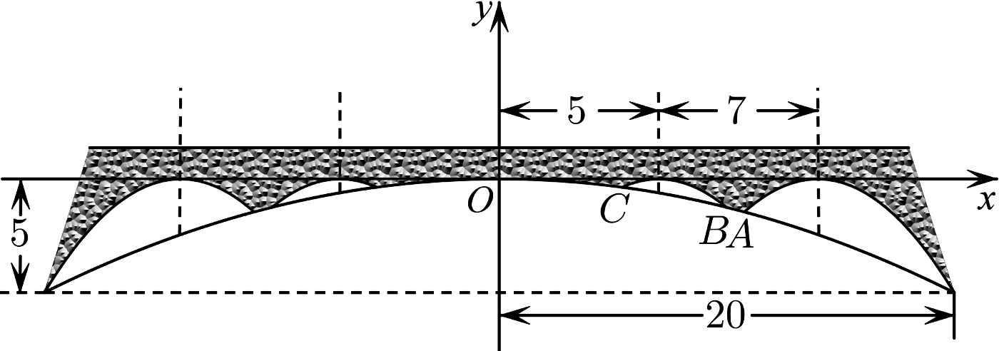
【答案】桥拱所在的抛物线方程为$y=−\frac{1}{80}x^{2}$，溢流孔所在的抛物线方程分别为$y=−\frac{5}{36}{(x+14)}^{2}$，$y=−\frac{5}{36}{(x+7)}^{2}$，$y=−\frac{5}{36}{(x−7)}^{2}$，$y=−\frac{5}{36}{(x−14)}^{2}$，桥拱交点$A$的坐标为$\left(\frac{140}{13},−\frac{245}{169}\right)$，$B$的坐标为$\left(10,−\frac{5}{4}\right)$，$C$的坐标为$\left(\frac{70}{13},−\frac{245}{676}\right)$． 【难度】0.65 【知识点】抛物线的应用、根据焦点或准线写出抛物线的标准方程
【分析】根据已知条件，分别设出抛物线的方程，再结合抛物线过点$(−5,20)$，以及4个溢流孔的轮廓线相同，即可依次求解，再联立抛物线方程求出交点坐标即可．
【详解】解：设桥拱所在抛物线的方程为$y=ax^{2}$，
$∵$该抛物线过点$(−5,20)$，
$∴−5=a×{20}^{2}$，解得$a=−\frac{1}{80}$，
故桥拱所在抛物线的方程为$y=−\frac{1}{80}x^{2}$①，
设$A$所在溢流孔的抛物线方程为$y=a_{1}{(x−14)}^{2}$，
$∵$该抛物线过点$(−5,20)$，
$∴$ $−5=a_{1}{(20−14)}^{2}$，解得$a_{1}=−\frac{5}{36}$，
所以$A$所在溢流孔的抛物线方程为$y=−\frac{5}{36}{(x−14)}^{2}$②，
$∵4$个溢流孔的轮廓线相同，
$∴B$，$C$所在溢流孔的抛物线方程为$y=−\frac{5}{36}{(x−7)}^{2}$③，
同理可得，另两个溢流孔的抛物线方程为$y=−\frac{5}{36}{(x+7)}^{2}$，$y=−\frac{5}{36}{(x+14)}^{2}$，
联立①②方程消元得$−\frac{5}{36}{(x−14)}^{2}=−\frac{1}{80}x^{2}$，解得$\{\begin{aligned}x=20 \\ y=−5\end{aligned}$或$\{\begin{aligned}x=\frac{140}{13} \\ y=−\frac{245}{169}\end{aligned}$，可得点$A$的坐标为$\left(\frac{140}{13},−\frac{245}{169}\right)$，
联立①③方程消元得$−\frac{1}{80}x^{2}=−\frac{5}{36}{(x−7)}^{2}$，解得$\{\begin{aligned}x=10 \\ y=−\frac{5}{4}\end{aligned}$或$\{\begin{aligned}x=\frac{70}{13} \\ y=−\frac{245}{676}\end{aligned}$，所以$C\left(\frac{70}{13},−\frac{245}{676}\right)$，$B\left(10,−\frac{5}{4}\right)$
故桥拱所在的抛物线方程为$y=−\frac{1}{80}x^{2}$，溢流孔所在的抛物线方程分别为$y=−\frac{5}{36}{(x+14)}^{2}$，$y=−\frac{5}{36}{(x+7)}^{2}$，$y=−\frac{5}{36}{(x−7)}^{2}$，$y=−\frac{5}{36}{(x−14)}^{2}$，桥拱交点$A$的坐标为$\left(\frac{140}{13},−\frac{245}{169}\right)$，$B$的坐标为$\left(10,−\frac{5}{4}\right)$，$C$的坐标为$\left(\frac{70}{13},−\frac{245}{676}\right)$．

2.7.2 抛物线的几何性质
2.7.2 抛物线的几何性质：定义转化求最值（PA+PF型）
25．点$M\left(20,40\right)$，抛物线$y^{2}=2px\left(p>0\right)$的焦点为$F$，若对于抛物线上的任意点$P$，$\left|PM\right|+\left|PF\right|$的最小值为41，则$p$的值等于______.
【答案】42或22 【难度】0.4 【知识点】求抛物线上一点到定点的最值、求抛物线上一点到定直线的最值
【分析】当点$M\left(20,40\right)$在抛物线的内部时，得到当$M,P,D$三点共线时，此时$\left|PM\right|+\left|PF\right|$的距离最小，即可求解；当点$M\left(20,40\right)$在抛物线的外部时，当$P,M,F$三点共线时，$\left|PM\right|+\left|PF\right|$的距离最小，即可求解.
【详解】由题意，（1）当点$M\left(20,40\right)$在抛物线的内部或曲线上时，则满足${40}^{2}≤2p×20$，解得$p≥40$，
过点$P$点作抛物线的准线的垂线，垂足为$D$，根据抛物线的定义，可得$\left|PF\right|=\left|PD\right|$，
所以$\left|PM\right|+\left|PF\right|=\left|PM\right|+\left|PD\right|$,
当$M,P,D$三点共线时，此时$\left|PM\right|+\left|PF\right|$的距离最小，且最小值为$41$，
可得$20+\frac{p}{2}=41$，解得$p=42$；
（2）当点$M\left(20,40\right)$在抛物线的外部时，则满足${40}^{2}>2p×20$，解得$p<40$，
如图所示，
当$P,M,F$三点共线时，$\left|PM\right|+\left|PF\right|$的距离最小，且最小值为$41$，
即$\sqrt{{40}^{2}+{(20−\frac{p}{2})}^{2}}=41$，解得$p=22$或$p=58$（舍去），
综上所述，实数$p$的值等于42或22.
故答案为42或22.
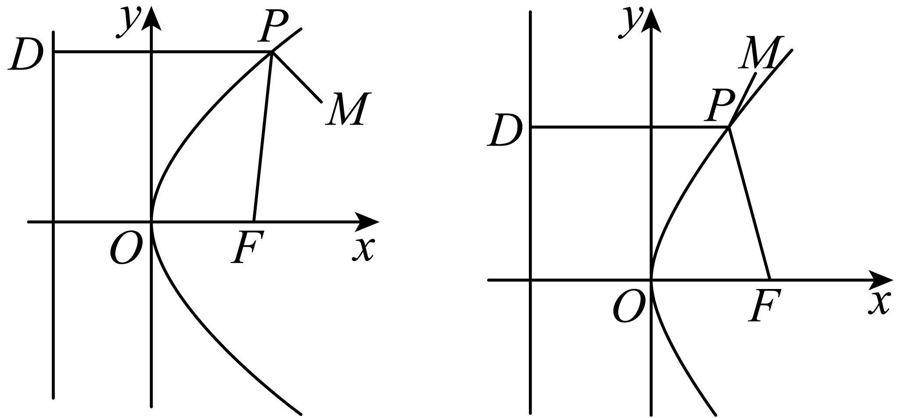 【点睛】
本题主要考查了抛物线的标准方程，以及抛物线的定义的应用，着重考查了分类讨论思想，以及数形结合思想，属于基础题.

26．已知$A\left(2,0\right)$，$B\left(6,0\right)$，$\left|BM\right|=2$，点$N$在抛物线$y^{2}=8x$上，则$\left|MN\right|+\frac{1}{2}\left|MA\right|$的最小值为（ ）
A．6 ；B．$2\sqrt{5}$ ；C．5 ；D．$2\sqrt{6}$
【答案】D 【难度】0.65 【知识点】求抛物线上一点到定点的最值、定点到圆上点的最值（范围）
【解析】设$M\left(x,y\right)$，$N\left(x_{0},y_{0}\right)$，由条件可得${\left(x−6\right)}^{2}+y^{2}=4$，$y_{0}^{2}=8x_{0}$，设设$C\left(5,0\right)$，即$\frac{1}{2}\left|MA\right|=\left|MC\right|$,所以$\left|MN\right|+\frac{1}{2}\left|MA\right|=\left|MN\right|+\left|MC\right|$，由$\left|MN\right|+\left|CM\right|≥\left|CN\right|$可得答案.
【详解】设$M\left(x,y\right)$，$N\left(x_{0},y_{0}\right)$，由题意可知，${\left(x−6\right)}^{2}+y^{2}=4$，$y_{0}^{2}=8x_{0}$，
所以$\frac{1}{2}\left|MA\right|=\frac{1}{2}\sqrt{{\left(x−2\right)}^{2}+y^{2}}=\sqrt{\frac{1}{4}\left[{\left(x−2\right)}^{2}+y^{2}\right]+\frac{3}{4}\left[{\left(x−6\right)}^{2}+y^{2}−4\right]}=\sqrt{{\left(x−5\right)}^{2}+y^{2}}$，
设$C\left(5,0\right)$，即$\frac{1}{2}\left|MA\right|=\left|MC\right|$,所以$\left|MN\right|+\frac{1}{2}\left|MA\right|=\left|MN\right|+\left|MC\right|$
因为$\left|MN\right|+\left|CM\right|≥\left|CN\right|$.
所以$\left|MN\right|+\frac{1}{2}\left|MA\right|=\sqrt{{\left(x−x_{0}\right)}^{2}+{\left(y−y_{0}\right)}^{2}}+\sqrt{{\left(x−5\right)}^{2}+y^{2}}≥\sqrt{{\left(x_{0}−5\right)}^{2}+y_{0}^{2}}=$
$\sqrt{{\left(x_{0}−5\right)}^{2}+8x_{0}}=\sqrt{{\left(x_{0}−1\right)}^{2}+24}≥2\sqrt{6}$，
当且仅当$x_{0}=1$且$C$，$M$，$N$三点共线时等号成立.
故选：D.
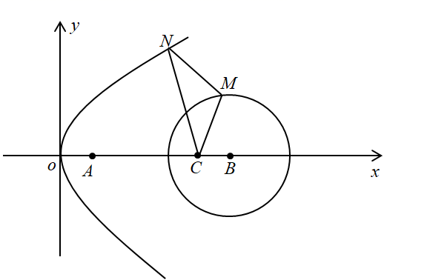
【点睛】关键点睛：本题考查抛物线中线段和的最小值问题，解答本题的关键是由$\frac{1}{2}\left|MA\right|=\frac{1}{2}\sqrt{{\left(x−2\right)}^{2}+y^{2}}=\sqrt{\frac{1}{4}\left[{\left(x−2\right)}^{2}+y^{2}\right]+\frac{3}{4}\left[{\left(x−6\right)}^{2}+y^{2}−4\right]}=\sqrt{{\left(x−5\right)}^{2}+y^{2}}$，将$\left|MN\right|+\frac{1}{2}\left|MA\right|$转化为$\left|MN\right|+\left|MC\right|$，从而得出答案，属于中档题.

2.8 直线与圆锥曲线的位置关系
2.8 直线与圆锥曲线的位置关系：切线问题
27．已知抛物线$C:y^{2}=2x$，$A\left(x_{1},y_{1}\right)$，$B\left(x_{2},y_{2}\right)$是C上两个不同的点．
(1)求证：直线$y_{1}y=x_{1}+x$与C相切；
(2)若O为坐标原点，$\vec{OA}⋅\vec{OB}=−1$，C在A，B处的切线交于点P，证明：点P在定直线上．
【答案】(1)证明见解析 (2)证明见解析 【难度】0.65 【知识点】判断直线与抛物线的位置关系、抛物线中的定直线
【分析】（1）联立直线与抛物线的方程消元，利用$Δ=0$证明即可；
（2）设$P\left(x_{0},y_{0}\right)$，由（1）可得出两条切线的方程，然后联立可得$x_{0}=\frac{y_{1}y_{2}}{2}$，然后由$\vec{OA}⋅\vec{OB}=−1$可得$y_{1}y_{2}=−2$，即可证明.
【详解】（1）联立$\{\begin{aligned}y^{2}=2x \\ y_{1}y=x_{1}+x\end{aligned}$得$y^{2}−2y_{1}y+2x_{1}=0$，
因为$A\left(x_{1},y_{1}\right)$在C上，则$y_{1}^{2}=2x_{1}$，
所以$Δ={\left(−2y_{1}\right)}^{2}−4×2x_{1}=4y_{1}^{2}−8x_{1}=0$，因此直线$y_{1}y=x_{1}+x$与C相切．
（2）由（1）知，设$P\left(x_{0},y_{0}\right)$，切线$PA$的方程为$y_{1}y=x_{1}+x$，切线$PB$的方程为$y_{2}y=x_{2}+x$，
联立$\{\begin{aligned}y_{1}y=x_{1}+x \\ y_{2}y=x_{2}+x\end{aligned}$得$x_{0}=\frac{x_{1}y_{2}−x_{2}y_{1}}{y_{1}−y_{2}}$，
因为$x_{1}=\frac{y_{1}^{2}}{2}$，$x_{2}=\frac{y_{2}^{2}}{2}$，所以$x_{0}=\frac{x_{1}y_{2}−x_{2}y_{1}}{y_{1}−y_{2}}=\frac{y_{1}y_{2}}{2}$．
又因为$\vec{OA}⋅\vec{OB}=−1$，所以$x_{1}x_{2}+y_{1}y_{2}=\frac{y_{1}^{2}}{2}⋅\frac{y_{2}^{2}}{2}+y_{1}y_{2}=−1$，
解得$y_{1}y_{2}=−2$，所以$x_{0}=−1$．
故点P在定直线$x=−1$上．

28．给出如下的定义和定理：定义：若直线l与抛物线$\text{Γ}$有且仅有一个公共点P，且l与$\text{Γ}$的对称轴不平行，则称直线l与抛物线$\text{Γ}$相切，公共点P称为切点.定理：过抛物线$y^{2}=2px$上一点$\left(x_{0},y_{0}\right)$处的切线方程为$y_{0}y=px_{0}+px$.完成下述问题：如图所示，设E，F是抛物线$\text{Γ}:y^{2}=2px(p>0)$上两点.过点E，F分别作抛物线$\text{Γ}$的两条切线$l_{1}$，$l_{2}$，直线$l_{1}$，$l_{2}$交于点C，点A，B分别在线段$EC$，$CF$的延长线上，且满足$\overset{⃑}{EC}=λ\overset{⃑}{CA},\overset{⃑}{CF}=λ\overset{⃑}{FB}$，其中$λ>0$.
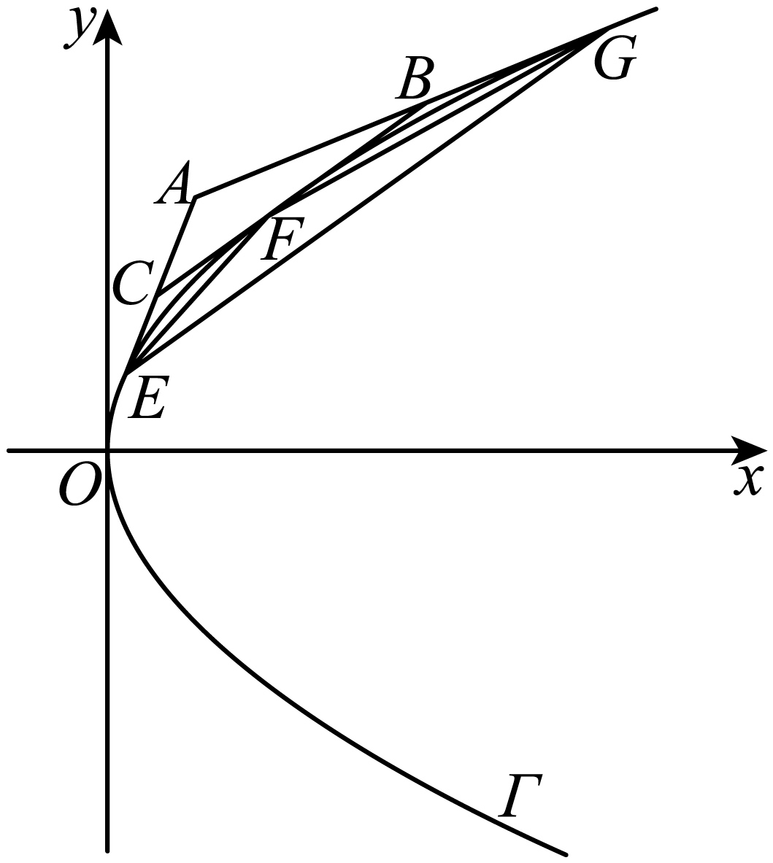
(1)若点E，F的纵坐标分别为$y_{1}$，$y_{2}$，用$y_{1}$，$y_{2}$和p表示点C的坐标.
(2)证明：直线$AB$与抛物线$\text{Γ}$相切；
(3)设直线$AB$与抛物线$\text{Γ}$相切于点G，求$\frac{S_{△EFG}}{S_{△ABC}}$.
【答案】(1)$\left(\frac{y_{1}y_{2}}{2p},\frac{y_{1}+y_{2}}{2}\right)$； (2)证明见解析； (3)$2$ 【难度】0.65 【知识点】求抛物线的切线方程、抛物线中的三角形或四边形面积问题、抛物线中的定值问题、圆锥曲线新定义
【分析】（1）分别写出切线$CE$和切线$CF$的方程，联立方程即可求出点C的坐标.
（2）设出切点坐标，根据切点坐标写出切线$AB$的方程，从而求出点$A,B$的坐标，根据点$A,B$的坐标可求出$λ$的值，从而证明直线$AB$与抛物线$\text{Γ}$相切.
（3）首先根据（2）的结论求出$\overset{⃑}{BF}=\frac{1}{λ}\overset{⃑}{FC}$， $\overset{⃑}{GB}=\frac{1}{λ}\overset{⃑}{BA}$；然后求$\frac{S_{△AEG}}{S_{△ABC}}$和$\frac{S_{四边形ECBG}}{S_{△ABC}}$的值，再根据$S_{△CEF}=\frac{λ^{2}}{1+λ}S_{△ABC}$，$S_{△BGF}=\frac{1}{λ(1+λ)}S_{△ABC}$，可得到$S_{△EFG}=S_{四边形ECBG}−S_{△CEF}−S_{△BGF}=2S_{△ABC}$，从而可求出答案.
【详解】（1）因为点E，F的纵坐标分别为$y_{1}$，$y_{2}$，所以$E\left(\frac{{y_{1}}^{2}}{2p},y_{1}\right),F\left(\frac{{y_{2}}^{2}}{2p},y_{2}\right)$，
所以在$E\left(\frac{{y_{1}}^{2}}{2p},y_{1}\right)$处的切线$CE$方程为$y_{1}y=p×\frac{{y_{1}}^{2}}{2p}+px$，即$y=\frac{y_{1}}{2}+\frac{p}{y_{1}}x$，
同理在$F\left(\frac{{y_{2}}^{2}}{2p},y_{2}\right)$处的切线$CF$方程为$y=\frac{y_{2}}{2}+\frac{p}{y_{2}}x$，
两式联立，解得$x=\frac{y_{1}y_{2}}{2p},y=\frac{y_{1}+y_{2}}{2}$，
所以点C的坐标为$\left(\frac{y_{1}y_{2}}{2p},\frac{y_{1}+y_{2}}{2}\right)$.
（2）设$G\left(x_{0},y_{0}\right)$为抛物线上的一点，则$x_{0}=\frac{{y_{0}}^{2}}{2p}$，
抛物线在点$G\left(x_{0},y_{0}\right)$处的切线方程为$y_{0}y=p×\frac{{y_{0}}^{2}}{2p}+px$，即$y=\frac{y_{0}}{2}+\frac{p}{y_{0}}x$，
由$\{\begin{aligned}y=\frac{y_{0}}{2}+\frac{p}{y_{0}}x \\ y=\frac{y_{1}}{2}+\frac{p}{y_{1}}x\end{aligned}$，得$A^{′}\left(\frac{y_{1}y_{0}}{2p},\frac{y_{1}+y_{0}}{2}\right)$，由$\{\begin{aligned}y=\frac{y_{0}}{2}+\frac{p}{y_{0}}x \\ y=\frac{y_{2}}{2}+\frac{p}{y_{2}}x\end{aligned}$，得$B^{′}\left(\frac{y_{2}y_{0}}{2p},\frac{y_{2}+y_{0}}{2}\right)$，
所以$\overset{⃑}{EC}=\left(\frac{y_{1}y_{2}−{y_{1}}^{2}}{2p},\frac{y_{2}−y_{1}}{2}\right)=\frac{y_{2}−y_{1}}{2}\left(\frac{y_{1}}{p},1\right)$， $\overset{⃑}{CA^{′}}=\left(\frac{y_{1}y_{0}−y_{1}y_{2}}{2p},\frac{y_{0}−y_{2}}{2}\right)=\frac{y_{0}−y_{2}}{2}\left(\frac{y_{1}}{p},1\right)$
$\overset{⃑}{CF}=\left(\frac{{y_{2}}^{2}−y_{1}y_{2}}{2p},\frac{y_{2}−y_{1}}{2}\right)=\frac{y_{2}−y_{1}}{2}\left(\frac{y_{2}}{p},1\right)$，$\overset{⃑}{FB^{′}}=\left(\frac{y_{2}y_{0}−{y_{2}}^{2}}{2p},\frac{y_{0}−y_{2}}{2}\right)=\frac{y_{0}−y_{2}}{2}\left(\frac{y_{2}}{p},1\right)$，
所以$\overset{⃑}{EC}=\frac{y_{2}−y_{1}}{y_{0}−y_{2}}\overset{⃑}{CA^{′}}$，$\overset{⃑}{CF}=\frac{y_{2}−y_{1}}{y_{0}−y_{2}}\overset{⃑}{FB^{′}}$，
取$λ=\frac{y_{2}−y_{1}}{y_{0}−y_{2}}$，则点$A^{′}$为点$A$，$B^{′}$为点$B$,此时满足$\overset{⃑}{EC}=λ\overset{⃑}{CA},\overset{⃑}{CF}=λ\overset{⃑}{FB}$，
所以直线$AB$与抛物线$\text{Γ}$相切；
（3）因为$\overset{⃑}{EC}=λ\overset{⃑}{CA},\overset{⃑}{CF}=λ\overset{⃑}{FB}$，所以$\overset{⃑}{BF}=\frac{1}{λ}\overset{⃑}{FC}$，所以根据（2）可知，$\overset{⃑}{GB}=\frac{1}{λ}\overset{⃑}{BA}$，
所以$\frac{S_{△AEG}}{S_{△ABC}}=\frac{\left|AG\right|⋅\left|AE\right|}{\left|AB\right|⋅\left|AC\right|}=\left(1+λ\right)⋅\frac{1+λ}{λ}=\frac{{\left(1+λ\right)}^{2}}{λ}$，
所以$\frac{S_{四边形ECBG}}{S_{△ABC}}=\frac{{\left(1+λ\right)}^{2}−λ}{λ}=\frac{λ^{2}+λ+1}{λ}$，
而$S_{△CEF}=\frac{|EC|⋅|CF|}{|CA|⋅|CB|}S_{△ABC}=λ⋅\frac{λ}{1+λ}S_{△ABC}=\frac{λ^{2}}{1+λ}S_{△ABC}$，
$S_{△BGF}=\frac{|FB|⋅|BG|}{|CB|⋅|AB|}S_{△ABC}=\frac{1}{1+λ}⋅\frac{1}{λ}S_{△ABC}=\frac{1}{λ(1+λ)}S_{△ABC}$，
所以$S_{△EFG}=S_{四边形ECBG}−S_{△CEF}−S_{△BGF}=2S_{△ABC}$，
所以$\frac{S_{△EFG}}{S_{△ABC}}=2$.

2.8 直线与圆锥曲线的位置关系：焦点弦综合（面积最值、范围）
29．已知抛物线的光学性质：由抛物线焦点射出的光线经抛物线反射之后对称轴方向射出．如图，在平面直角坐标系中，已知抛物线$C$：$y^{2}=8x$，一条光线经过点$M\left(8,−6\right)$，沿与$x$轴平行方向射到抛物线$C$上，经过两次反射后经过点$N\left(8,y_{0}\right)$射出，则$y_{0}=$______，光线从点$M$到点$N$经过的总路程为______．
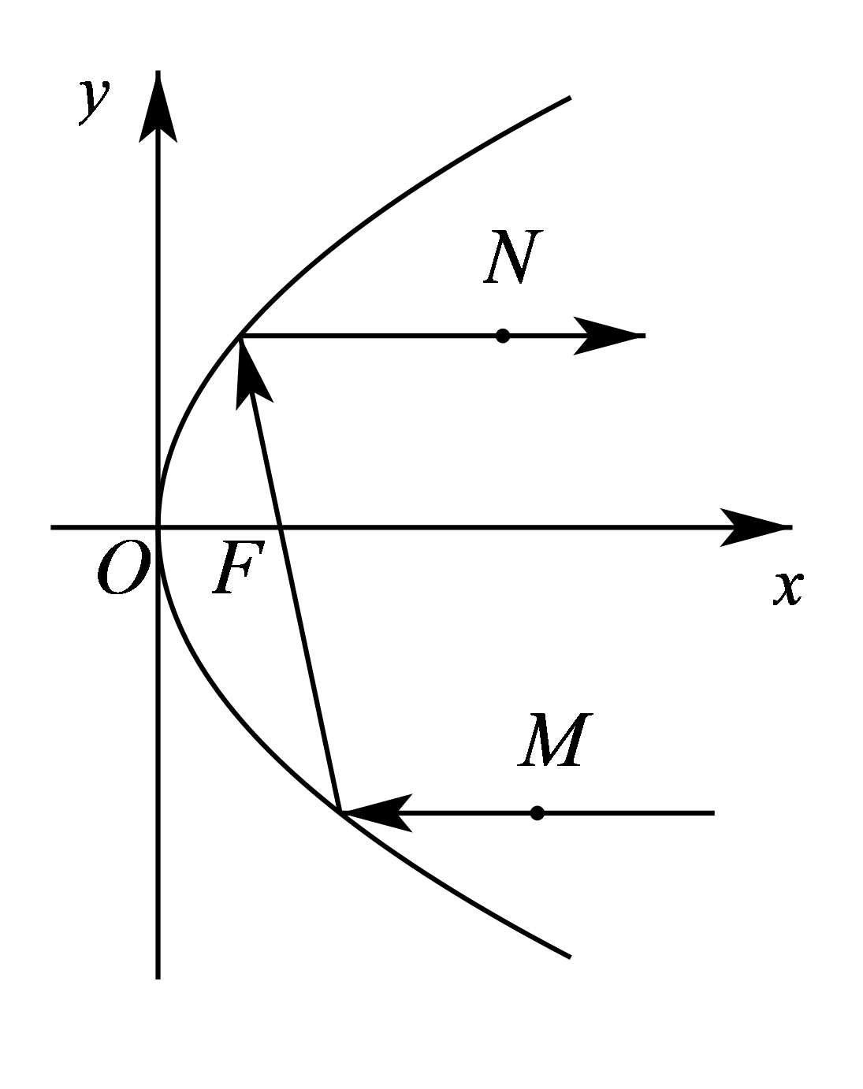
【答案】 $\frac{8}{3}$##$2\frac{2}{3}$ 20 【难度】0.85 【知识点】求直线与抛物线相交所得弦的弦长、与抛物线焦点弦有关的几何性质
【分析】设第一次射到抛物线上的点为$P$，第二次射到抛物线上的点为$Q$，由$y_{P}=y_{M}$即可求出点$P$的坐标，则可写出直线$PF$，联立直线与抛物线即可求出点$Q$的坐标，由$y_{0}=y_{Q}$即可求出答案；而光线从点$M$到点$N$经过的总路程为$\left|MP\right|+\left|PQ\right|+\left|QN\right|=\left(x_{M}−x_{P}\right)+\left(x_{P}+x_{Q}+4\right)+\left(x_{N}−x_{Q}\right)$ $=x_{M}+x_{N}+4$．
【详解】设第一次射到抛物线上的点为$P$，第二次射到抛物线上的点为$Q$，
易得点$P\left(\frac{9}{2},−6\right)$，因为$F\left(2,0\right)$，所以直线$PF$的方程为$12x+5y−24=0$．
由$\{\begin{aligned}y^{2}=8x \\ 12x+5y−24=0\end{aligned}$，得$3y^{2}+10y−48=0$，
可设点$Q\left(x_{0},y_{0}\right)$，显然－6和$y_{0}$是该方程的两个实数根，则$−6y_{0}=−16$，
所以$y_{0}=\frac{8}{3}$．
光线从点$M$到点$N$经过的总路程为$\left|MP\right|+\left|PQ\right|+\left|QN\right|=\left(x_{M}−x_{P}\right)+\left(x_{P}+x_{Q}+4\right)+\left(x_{N}−x_{Q}\right)$ $=x_{M}+x_{N}+4=20$．
故答案为：$\frac{8}{3}$；20.
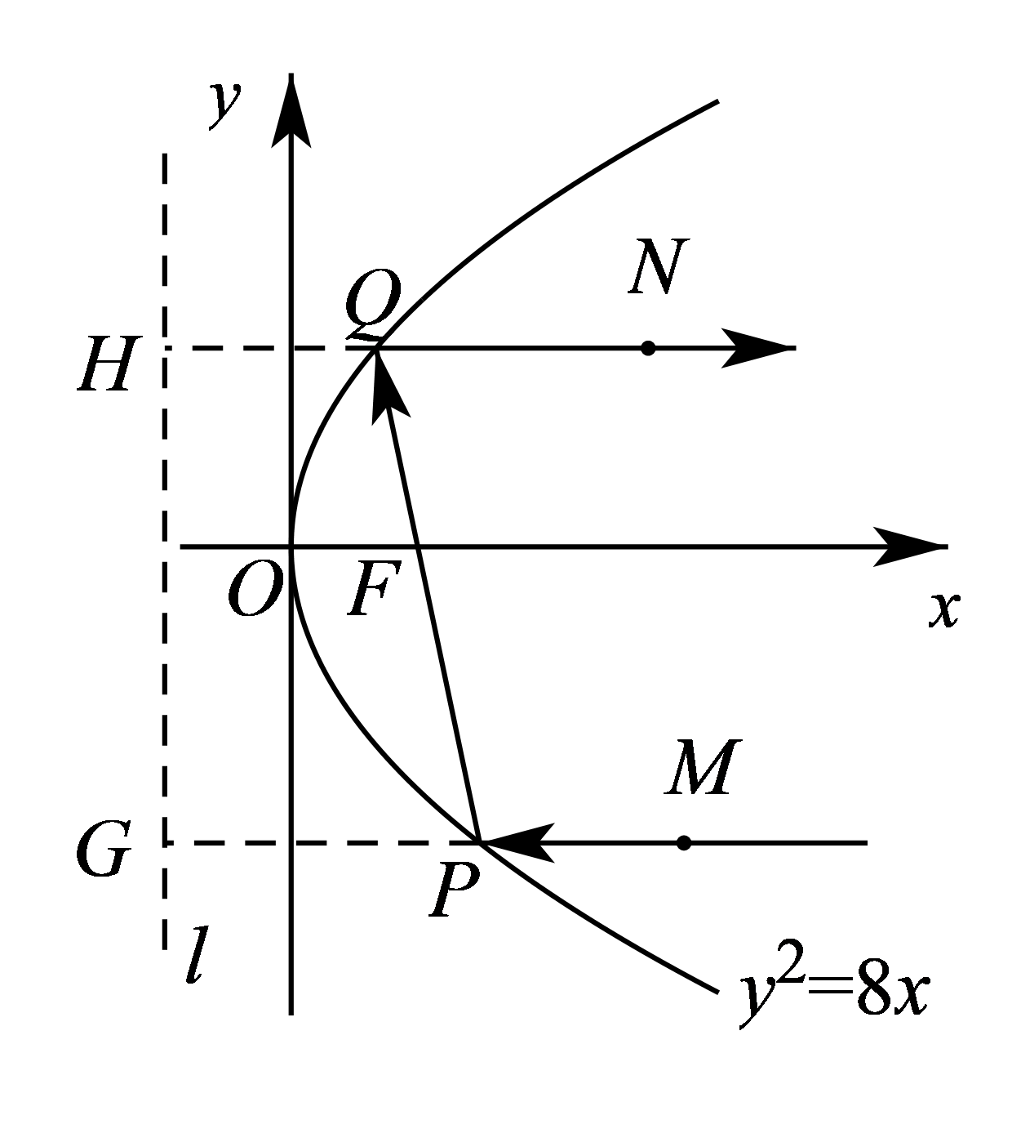

2.8 直线与圆锥曲线的位置关系：定点问题（椭圆）
30．已知椭圆$C:\frac{x^{2}}{a^{2}}+\frac{y^{2}}{b^{2}}=1(a>b>0)$，若下列四点_________中恰有三点在椭圆C上.
①$P_{1}(1,1),P_{2}(0,1),P_{3}\left(−1,\frac{\sqrt{3}}{2}\right),P_{4}\left(1,\frac{\sqrt{3}}{2}\right)$；②$P_{1}(\sqrt{2},\sqrt{2}),P_{2}(0,−1),P_{3}\left(\sqrt{2},−\frac{\sqrt{2}}{2}\right),P_{4}\left(\sqrt{2},\frac{\sqrt{2}}{2}\right)$.
(1)从①②中任选一个条件补充在上面的问题中，并求出椭圆C的标准方程；
(2)在（1）的条件下，设直线l不经过点$P_{2}$且与椭圆C相交于A，B两点，直线$P_{2}A$与直线$P_{2}B$的斜率之和为1，过坐标原点O作$OD⊥AB$，垂足为D（若直线l过原点O，则垂足D视作与原点O重合），证明：存在定点Q，使得$|DQ|$为定值.
【答案】(1)选择条件见解析，$\frac{x^{2}}{4}+y^{2}=1$ (2)选择条件见解析，证明见解析 【难度】0.15 【知识点】根据椭圆过的点求标准方程、根据直线与椭圆的位置关系求参数或范围、椭圆中的定值问题
【分析】（1）选择①，判断$P_{1}(1,1)$一定不在椭圆C上，将点$P_{2}(0,1),P_{3}\left(−1,\frac{\sqrt{3}}{2}\right)$坐标代入椭圆方程，解方程组可得答案；
（2）选择①,讨论直线斜率是否存在，然后分情况解答，直线斜率存在时，设直线方程，联立椭圆方程，得到根与系数的关系式，表示出$k_{P_{2}A}+k_{p_{2}B}=\frac{y_{1}−1}{x_{1}}+\frac{y_{2}−1}{x_{2}}$，结合根与系数的关系式化简，并分类讨论D与O是否重合，可得到答案;
【详解】（1）选择①，由$P_{3}\left(−1,\frac{\sqrt{3}}{2}\right),P_{4}\left(1,\frac{\sqrt{3}}{2}\right)$关于y轴对称，且四点中恰有三点在椭圆C上，
所以$P_{3},P_{4}$都在椭圆C上，且$P_{1}(1,1)$一定不在椭圆C上，
所以$P_{2}(0,1),P_{3}\left(−1,\frac{\sqrt{3}}{2}\right),P_{4}\left(1,\frac{\sqrt{3}}{2}\right)$三点在椭圆C上
把$P_{2}(0,1),P_{3}\left(−1,\frac{\sqrt{3}}{2}\right)$代入椭圆C的方程，得$\{\begin{aligned}\frac{1}{b^{2}}=1 \\ \frac{1}{a^{2}}+\frac{3}{4b^{2}}=1\end{aligned}$，解得$\{\begin{aligned}a^{2}=4 \\ b^{2}=1\end{aligned}$，
所以椭圆C的标准方程为$\frac{x^{2}}{4}+y^{2}=1$
所以$P_{3},P_{4}$都在椭圆C上，且$P_{1}(\sqrt{2},\sqrt{2})$一定不在椭圆C上，
所以$P_{2}(0,−1),P_{3}\left(\sqrt{2},−\frac{\sqrt{2}}{2}\right),P_{4}\left(\sqrt{2},\frac{\sqrt{2}}{2}\right)$三点在椭圆C上,
把$P_{2}(0,−1),P_{3}\left(\sqrt{2},−\frac{\sqrt{2}}{2}\right)$代入椭圆C的方程，得$\{\begin{aligned}\frac{1}{b^{2}}=1 \\ \frac{2}{a^{2}}+\frac{1}{2b^{2}}=1\end{aligned}$，
解得$\{\begin{aligned}a^{2}=4 \\ b^{2}=1\end{aligned}$，所以椭圆C的标准方程为$\frac{x^{2}}{4}+y^{2}=1$
（2）若（1）选择的是①，则当直线l的斜率不存在时，设$l:x=m,A\left(m,y_{A}\right),B\left(m,−y_{A}\right)$，
因为$k_{P_{2}A}+k_{P_{2}B}=\frac{y_{A}−1}{m}+\frac{−y_{A}−1}{m}=−\frac{2}{m}=1$，解得$m=−2$，
此时直线l过椭圆左顶点，直线l与椭圆C不存在两个交点，故不满足题意；
当直线l的斜率存在时，设$l:y=kx+t(t≠1),A\left(x_{1},y_{1}\right),B\left(x_{2},y_{2}\right)$，
联立$\{\begin{aligned}y=kx+t \\ \frac{x^{2}}{4}+y^{2}=1\end{aligned}$，整理得$\left(1+4k^{2}\right)x^{2}+8ktx+4t^{2}−4=0$，
所以$\text{Δ}=16\left(4k^{2}−t^{2}+1\right)>0$，
$x_{1}+x_{2}=\frac{−8kt}{1+4k^{2}},x_{1}x_{2}=\frac{4t^{2}−4}{1+4k^{2}}$，
因为$k_{P_{2}A}+k_{p_{2}B}=\frac{y_{1}−1}{x_{1}}+\frac{y_{2}−1}{x_{2}}$
$=\frac{kx_{1}+t−1}{x_{1}}+\frac{kx_{2}+t−1}{x_{2}}=2k+(t−1)\left(\frac{1}{x_{1}}+\frac{1}{x_{2}}\right)=2k+(t−1)\frac{x_{1}+x_{2}}{x_{1}x_{2}}$
$=2k+(t−1)\frac{−8kt}{4t^{2}−4}=1$，
解得$k=\frac{t+1}{2}$，当且仅当$t>−1$时，$\text{Δ}>0$，于是$l:y=\frac{t+1}{2}x+t$，
即$y+1=\frac{t+1}{2}(x+2)$，所以l过定点$P(−2,−1)$
令Q为$OP$的中点，即$Q\left(−1,−\frac{1}{2}\right)$，由$t>−1$知，D与P不重合，
若D与O不重合，则由题设知$OP$是$Rt△ODP$的斜边，故$|DQ|=\frac{1}{2}|OP|=\frac{\sqrt{5}}{2}$;
若D与O重合，则$|DQ|=\frac{1}{2}|OP|$，综上，存在定点$Q\left(−1,−\frac{1}{2}\right)$，使得$|DQ|$为定值;
若（1）选择的是②，则当直线l的斜率不存在时，设$l:x=m,A\left(m,y_{A}\right),B\left(m,−y_{A}\right)$，因为$k_{P_{2}A}+k_{P_{2}B}=\frac{y_{A}+1}{m}+\frac{−y_{A}+1}{m}=\frac{2}{m}=1$，解得$m=2$，此时直线l过椭圆右顶点，直线l与椭圆C不存在两个交点，故不满足题意;
当直线l的斜率存在时，设$l:y=kx+t(t≠−1),A\left(x_{1},y_{1}\right),B\left(x_{2},y_{2}\right)$，
联立$\{\begin{aligned}y=kx+t \\ \frac{x^{2}}{4}+y^{2}=1\end{aligned}$，
整理得$\left(1+4k^{2}\right)x^{2}+8ktx+4t^{2}−4=0$，所以$\text{Δ}=16\left(4k^{2}−t^{2}+1\right)>0$，
$x_{1}+x_{2}=\frac{−8kt}{1+4k^{2}},x_{1}x_{2}=\frac{4t^{2}−4}{1+4k^{2}}$，因为$k_{P_{2}A}+k_{p_{2}B}=\frac{y_{1}+1}{x_{1}}+\frac{y_{2}+1}{x_{2}}$
$=\frac{kx_{1}+t+1}{x_{1}}+\frac{kx_{2}+t+1}{x_{2}}=2k+(t+1)\left(\frac{1}{x_{1}}+\frac{1}{x_{2}}\right)=2k+(t+1)\frac{x_{1}+x_{2}}{x_{1}x_{2}}$
$=2k+(t+1)\frac{−8kt}{4t^{2}−4}=1$，解得$k=\frac{1−t}{2}$，当且仅当$t<1$时，$\text{Δ}>0$，
于是$l:y=\frac{1−t}{2}x+t$，即$y−1=\frac{1−t}{2}(x−2)$，所以l过定点$P(2,1)$，
令Q为$OP$的中点，即$Q\left(1,\frac{1}{2}\right)$，由$t<1$知，D与P不重合，
若D与O不重合，则由题设知$OP$是$Rt△ODP$的斜边，故$|DQ|=\frac{1}{2}|OP|=\frac{\sqrt{5}}{2}$；
若D与O重合，则$|DQ|=\frac{1}{2}|OP|$，
综上，存在定点$Q\left(1,\frac{1}{2}\right)$，使得$|DQ|$为定值.
【点睛】本题考查了椭圆方程的求解以及直线和椭圆的位置关系中的定点定值问题，综合性强，计算复杂，解答的关键是明确解题思路，准确计算.

31．已知椭圆$E:\frac{x^{2}}{a^{2}}+\frac{y^{2}}{b^{2}}=1(a>b>0)$的离心率为$\frac{\sqrt{3}}{2}$，且过点$\left(1,\frac{\sqrt{3}}{2}\right)$，A，B分别为椭圆E的左，右顶点，P为直线$x=3$上的动点（不在x轴上），$PA$与椭圆E的另一交点为C，$PB$与椭圆E的另一交点为D，记直线$PA$与$PB$的斜率分别为$k_{1}$，$k_{2}$．
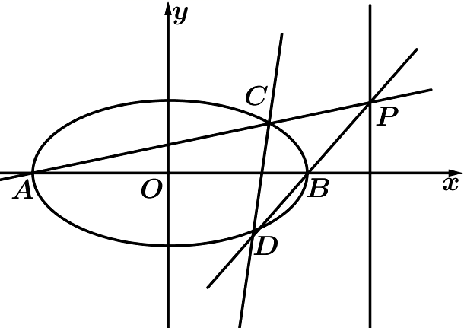
（Ⅰ）求椭圆E的方程；
（Ⅱ）求$\frac{k_{1}}{k_{2}}$的值；
（Ⅲ）证明：直线$CD$过一个定点，并求出此定点的坐标．
【答案】（Ⅰ）$\frac{x^{2}}{4}+y^{2}=1$；（Ⅱ）$\frac{1}{5}$；（Ⅲ）证明见解析，定点坐标$\left(\frac{4}{3},0\right)$. 【难度】0.65 【知识点】斜率公式的应用、根据离心率求椭圆的标准方程、椭圆中的直线过定点问题
【分析】（Ⅰ）根据离心率以及点$\left(1,\frac{\sqrt{3}}{2}\right)$列出$a,b$满足的方程，结合$a^{2}=b^{2}+c^{2}$求解出$a^{2},b^{2}$的值，则椭圆方程可求；
（Ⅱ）设出$P$点坐标，根据斜率的定义分别表示出$k_{1},k_{2}$，由此求解出$\frac{k_{1}}{k_{2}}$的值；
（Ⅲ）写出$AC,BD$的直线方程，分别与椭圆方程联立然后求解出$C,D$点的坐标，根据$C,D$点的坐标写出直线$CD$的方程，并求解出所过的定点坐标.
【详解】（1）由条件可知：$\{\begin{aligned}e=\frac{c}{a}=\frac{\sqrt{3}}{2} \\ \frac{1}{a^{2}}+\frac{3}{4b^{2}}=1\end{aligned}$且$a^{2}=b^{2}+c^{2}$，解得$\{\begin{aligned}a^{2}=4 \\ b^{2}=1\end{aligned}$，所以椭圆$E$的方程为$\frac{x^{2}}{4}+y^{2}=1$；
（2）因为$A\left(−2,0\right),B\left(2,0\right)$，设$P\left(3,t\right)\left(t≠0\right)$，
所以$k_{1}=\frac{t}{3−\left(−2\right)}=\frac{t}{5},k_{2}=\frac{t}{3−2}=t$，所以$\frac{k_{1}}{k_{2}}=\frac{\frac{t}{5}}{t}=\frac{1}{5}$；
（3）设$P\left(3,t\right)\left(t≠0\right)$，所以$PB:y=t\left(x−2\right),PA:y=\frac{t}{5}\left(x+2\right)$，
因为$\{\begin{aligned}y=\frac{t}{5}\left(x+2\right) \\ x^{2}+4y^{2}=4\end{aligned}$，所以$\left(4t^{2}+25\right)x^{2}+16t^{2}x+16t^{2}−100=0$，
所以$x_{C}+x_{A}=−\frac{16t^{2}}{4t^{2}\text{+}25}$，所以$x_{C}=−\frac{16t^{2}}{4t^{2}\text{+}25}+2=\frac{50−8t^{2}}{4t^{2}\text{+}25}$，所以$y_{C}=\frac{t}{5}\left(x_{C}+2\right)=\frac{20t}{4t^{2}+25}$，所以$C\left(\frac{50−8t^{2}}{4t^{2}\text{+}25},\frac{20t}{4t^{2}+25}\right)$，
又因为$\{\begin{aligned}y=t\left(x−2\right) \\ x^{2}+4y^{2}=4\end{aligned}$，所以$\left(1+4t^{2}\right)x^{2}−16t^{2}x^{2}+16t^{2}−4=0$，
所以$x_{B}+x_{D}=\frac{16t^{2}}{1+4t^{2}}$，所以$x_{D}=\frac{16t^{2}}{1+4t^{2}}−2=\frac{8t^{2}−2}{1+4t^{2}}$，所以$y_{D}=t\left(x_{D}−2\right)=−\frac{4t}{1+4t^{2}}$，所以$D\left(\frac{8t^{2}−2}{1+4t^{2}},−\frac{4t}{1+4t^{2}}\right)$，
所以$CD:x−\frac{8t^{2}−2}{1+4t^{2}}=\frac{\frac{50−8t^{2}}{4t^{2}\text{+}25}−\frac{8t^{2}−2}{1+4t^{2}}}{\frac{20t}{4t^{2}+25}−\left(−\frac{4t}{1+4t^{2}}\right)}\left(y+\frac{4t}{1+4t^{2}}\right)$，所以$CD:x−\frac{8t^{2}−2}{1+4t^{2}}=\frac{5−4t^{2}}{6t}\left(y+\frac{4t}{1+4t^{2}}\right)$，
所以$CD:x=\frac{5−4t^{2}}{6t}y+\frac{5−4t^{2}}{6t}⋅\frac{4t}{1+4t^{2}}+\frac{8t^{2}−2}{1+4t^{2}}$，所以$CD:x=\frac{5−4t^{2}}{6t}y+\frac{4}{3}$，
所以直线$CD$过定点$\left(\frac{4}{3},0\right)$.
【点睛】方法点睛：解答圆锥曲线的定点问题的策略：
（1）参数法：参数解决定点问题的思路：①引进动点的坐标或动直线中的参数表示变化量，即确定题目中核心变量（通常为变量$k$）；②利用条件找到$k$与过定点的曲线$F(x,y)=0$之间的关系，得到关于$k$与$x,y$的等式，再研究变化量与参数何时没有关系，得出定点的坐标；
（2）由特殊到一般法：由特殊到一般法求解定点问题时，常根据动点或动直线的特殊情况探索出定点，再证明该定点与变量无关.

2.8 直线与圆锥曲线的位置关系：定值问题（椭圆）
32．已知椭圆$C:\frac{x^{2}}{a^{2}}+\frac{y^{2}}{b^{2}}=1$过$A\left(2,0\right),B\left(0,1\right)$两点.
(1)求椭圆$C$的方程；
(2)设$P$为第三象限内一点且在椭圆$C$上，直线$PA$与$y$轴交于点$M$，直线$PB$与$x$轴交于点$N$，求证：四边形$ABNM$的面积为定值.
【答案】(1)$\frac{x^{2}}{4}+y^{2}=1$ (2)证明见解析 【难度】0.65 【知识点】根据a、b、c求椭圆标准方程、椭圆中的定值问题
【分析】（1）根据$a,b$求得椭圆$C$的方程.
（2）设出$P$点坐标，求得$M,N$点的坐标，由此求得四边形$ABNM$的面积.
【详解】（1）依题意$a=2,b=1,c=\sqrt{3}$，所以椭圆方程为$\frac{x^{2}}{4}+y^{2}=1$.
（2）设$P\left(x_{0},y_{0}\right),x_{0}∈\left(−2,0\right),y_{0}∈\left(−1,0\right)$，$P$点坐标满足$\frac{{x_{0}}^{2}}{4}+{y_{0}}^{2}=1$，即${x_{0}}^{2}+4{y_{0}}^{2}=4$.
直线$PA:y=\frac{y_{0}}{x_{0}−2}\left(x−2\right)⇒M\left(0,\frac{−2y_{0}}{x_{0}−2}\right)$，
直线$PB:y−1=\frac{y_{0}−1}{x_{0}}x⇒N\left(\frac{−x_{0}}{y_{0}−1},0\right)$，
$S_{ABNM}=\frac{1}{2}⋅\left|AN\right|⋅\left|BM\right|=\frac{1}{2}⋅\left|2+\frac{x_{0}}{y_{0}−1}\right|⋅\left|1+\frac{2y_{0}}{x_{0}−2}\right|$
$=\frac{1}{2}⋅\left|\frac{x_{0}+2y_{0}−2}{y_{0}−1}⋅\frac{x_{0}+2y_{0}−2}{x_{0}−2}\right|$
$=\frac{1}{2}⋅\left|\frac{{\left(x_{0}+2y_{0}−2\right)}^{2}}{\left(y_{0}−1\right)\left(x_{0}−2\right)}\right|$ $=\frac{1}{2}⋅\left|\frac{4\left(x_{0}y_{0}+2−x_{0}−2y_{0}\right)}{x_{0}y_{0}+2−x_{0}−2y_{0}}\right|=2$.
2.8 直线与圆锥曲线的位置关系：椭圆中的定直线

33．设椭圆$E$方程为$\frac{x^{2}}{a^{2}}+\frac{y^{2}}{b^{2}}=1\left(a>b>0\right)$，椭圆$E$的短轴长为2，离心率为$\frac{\sqrt{3}}{2}$.
（1）求椭圆$E$的方程；
（2）设$A、B$分别为椭圆$E$的左、右顶点，过定点$T\left(1,0\right)$的直线与椭圆$E$交于$C、D$两点，证明：直线$AC$，$BD$的交点在定直线上.
【答案】(1)$\frac{x^{2}}{4}+y^{2}=1$；(2)证明见解析. 【难度】0.65 【知识点】根据a、b、c求椭圆标准方程、椭圆中的定直线
【分析】(1)利用椭圆的几何性质列方程即可；
(2)设过T(1，0)的直线为$x=my+1$，联立椭圆方程，结合韦达定理写出$y_{1}+y_{2}，y_{1}y_{2}$，设AC、BD方程，联立两直线方程，求出交点横坐标，化简计算即可.
【详解】(1)由题意知，$\{\begin{aligned}2b=2 \\ e=\frac{c}{a}=\frac{\sqrt{3}}{2} \\ a^{2}=b^{2}+c^{2}\end{aligned} ⇒\{\begin{aligned}a=2 \\ b=1 \\ c=\sqrt{3}\end{aligned}$，
所以椭圆的标准方程为：$\frac{x^{2}}{4}+y^{2}=1$；
(2)由(1)得$A(−2，0)，B(2，0)$，设$C\left(x_{1}，y_{1}\right)，D\left(x_{2}，y_{2}\right)$，
直线AC的方程为：$y=\frac{y_{1}}{x_{1}+2}(x+2)$，直线BD的方程为：$y=\frac{y_{2}}{x_{2}−2}(x+2)$，
设过T(1，0)的直线为$x=my+1$，代入椭圆方程，整理得
$(m^{2}+4)y^{2}+2my−3=0$，所以$y_{1}+y_{2}=-\frac{2m}{m^{2}+4}，y_{1}y_{2}=−\frac{3}{m^{2}+4}$①，
联立两直线方程，消去y，整理得$x=2⋅\frac{(x_{2}−2)y_{1}+(x_{1}+2)y_{2}}{(x_{1}+2)y_{2}−(x_{2}−2)y_{1}}$，
将$x_{1}=xy_{1}+1，x_{2}=my_{2}+1$代入整理，得$x=2⋅\frac{2my_{1}y_{2}−(y_{1}+y_{2})+4y_{2}}{(y_{1}+y_{2})+2y_{2}}$，
把①式代入，整理得$x=2⋅\frac{4y_{2}−\frac{4m}{m^{2}+1}}{2y_{2}−\frac{2m}{m^{2}+1}}=4$，
即直线AC与直线BD的交点的横坐标恒等于4，
所以直线AC与直线BD的交点恒在定直线x=4上.

2.8 直线与圆锥曲线的位置关系：定点定值（双曲线）
34．已知双曲线C：$\frac{x^{2}}{a^{2}}−\frac{y^{2}}{b^{2}}=1$经过点（2，3），两条渐近线的夹角为60°，直线l交双曲线于A、B两点．
(1)求双曲线C的方程．
(2)若l过原点，P为双曲线上异于A、B的一点，且直线PA、PB的斜率$k_{PA}$、$k_{PB}$均存在．求证：$k_{PA}⋅k_{PB}$为定值．
(3)若l过双曲线的右焦点$F_{1}$，是否存在x轴上的点M（m，0），使得直线l绕点$F_{1}$无论怎样转动，都有$\vec{MA}⋅\vec{MB}=0$成立？若存在，求实数m的值；若不存在，请说明理由．
【答案】(1)$x^{2}−\frac{y^{2}}{3}=1$ (2)证明见解析 (3)存在；$m=−1$ 【难度】0.4 【知识点】根据a、b、c求双曲线的标准方程、双曲线中存在定点满足某条件问题、双曲线中的定值问题
【分析】（1）根据题意得到$\{\begin{aligned}\frac{4}{a^{2}}−\frac{9}{b^{2}}=1 \\ \frac{b}{a}=\sqrt{3}\end{aligned}$，解方程组即可求出结果；
（2）设出点的坐标，结合根据两点求斜率，化简整理即可求出结果；
（3）设出直线的方程，结合韦达定理得到$3\left(1−m^{2}\right)+k^{2}\left(m^{2}−4m−5\right)=0$，从而可得$\{\begin{aligned}1−m^{2}=0 \\ m^{2}−4m−5=0\end{aligned}$，即可得到结果，注意检验斜率不存在的情况即可.
【详解】（1）由题意得$\{\begin{aligned}\frac{4}{a^{2}}−\frac{9}{b^{2}}=1 \\ \frac{b}{a}=\sqrt{3}\end{aligned}$，解得$\{\begin{aligned}a^{2}=1, \\ b^{2}=3.\end{aligned}$
所以双曲线C的方程为$x^{2}−\frac{y^{2}}{3}=1$．
（2）证明：设点A的坐标为$\left(x_{0},y_{0}\right)$，则由对称性知点B的坐标为$\left(−x_{0},−y_{0}\right)$．
设P（x，y），则$k_{PA}⋅k_{PB}=\frac{y−y_{0}}{x−x_{0}}⋅\frac{y+y_{0}}{x+x_{0}}=\frac{y^{2}−y_{0}^{2}}{x^{2}−x_{0}^{2}}$，
由$\{\begin{aligned}x_{0}^{2}−\frac{y_{0}^{2}}{3}=1 \\ x^{2}−\frac{y^{2}}{3}=1\end{aligned}$得$y^{2}−y_{0}^{2}=3\left(x^{2}−x_{0}^{2}\right)$，
所以$k_{PA}⋅k_{PB}=\frac{y^{2}−y_{0}^{2}}{x^{2}−x_{0}^{2}}=3$．
（3）当直线l的斜率存在时，设直线l的方程为$y=k\left(x−2\right)$，
与双曲线方程联立消y得$\left(k^{2}−3\right)x^{2}−4k^{2}x+4k^{2}+3=0$，
所以$\{\begin{aligned}k^{2}−3≠0 \\ \text{Δ}>0\end{aligned}$，得$k^{2}≠3$且$\{\begin{aligned}x_{1}+x_{2}=\frac{4k^{2}}{k^{2}−3} \\ x_{1}x_{2}=\frac{4k^{2}+3}{k^{2}−3}\end{aligned}$，
所以$\vec{MA}⋅\vec{MB}=\left(x_{1}−m\right)\left(x_{2}−m\right)+y_{1}y_{2}$
$=\left(x_{1}−m\right)\left(x_{2}−m\right)+k^{2}\left(x_{1}−2\right)\left(x_{2}−2\right)$
$=\left(k^{2}+1\right)x_{1}x_{2}−\left(2k^{2}+m\right)\left(x_{1}+x_{2}\right)+m^{2}+4k^{2}$
$=\frac{\left(k^{2}+1\right)\left(4k^{2}+3\right)}{k^{2}−3}−\frac{4k^{2}\left(2k^{2}+m\right)}{k^{2}−3}+m^{2}+4k^{2}$
$=\frac{3−\left(4m+5\right)k^{2}}{k^{2}−3}+m^{2}$．
假设存在实数m，使得$\vec{MA}⋅\vec{MB}=0$，
则$3\left(1−m^{2}\right)+k^{2}\left(m^{2}−4m−5\right)=0$对任意的$k^{2}≠3$恒成立，
所以$\{\begin{aligned}1−m^{2}=0 \\ m^{2}−4m−5=0\end{aligned}$，解得$m=−1$．
所以当$m=−1$时，$\vec{MA}⋅\vec{MB}=0$．
当直线l的斜率不存在时，由A（2，3），B（2，－3）及M（－1，0）知结论也成立．
综上，存在M（－1，0），使得$\vec{MA}⋅\vec{MB}=0$．
【点睛】（1）解答直线与双曲线的题目时，时常把两个曲线的方程联立，消去x(或y)建立一元二次方程，然后借助根与系数的关系，并结合题设条件建立有关参变量的等量关系．
（2）涉及到直线方程的设法时，务必考虑全面，不要忽略直线斜率为0或不存在等特殊情形．

35．已知双曲线$C:\frac{x^{2}}{4}−y^{2}=1$．
(1)求双曲线C的离心率；
(2)若直线$l:y=kx+m$与双曲线C相交于A，B两点（A，B均异于左、右顶点），且以AB为直径的圆过双曲线C的左顶点D，求证：直线l过定点，并求出该定点的坐标．
【答案】(1)$e=\frac{\sqrt{5}}{2}$ (2)证明见解析，定点坐标为$\left(−\frac{10}{3},0\right)$ 【难度】0.4 【知识点】求双曲线的离心率或离心率的取值范围、双曲线中的直线过定点问题
【分析】（1）直接由双曲线标准方程得到$a,c$，代入离心率公式即可.
（2）联立双曲线与直线方程，根据以AB为直径的圆过双曲线C的左顶点$D$，得到$\overset{⃑}{AD}⋅\overset{⃑}{BD}=0$，再结合韦达定理即可求得$m$与$k$的关系，分别验算即可得到结果.
【详解】（1）由双曲线的方程可知$a=2$，$c=\sqrt{4+1}=\sqrt{5}$，
∴双曲线的离心率$e=\frac{c}{a}=\frac{\sqrt{5}}{2}$．
（2）设$A\left(x_{1},y_{1}\right)$，$B\left(x_{2},y_{2}\right)$，由$\{\begin{aligned}y=kx+m \\ \frac{x^{2}}{4}−y^{2}=1\end{aligned}$，得$\left(1−4k^{2}\right)x^{2}−8mkx−4\left(m^{2}+1\right)=0$，
则$\{\begin{aligned}1−4k^{2}≠0 \\ Δ=64m^{2}k^{2}+16\left(1−4k^{2}\right)\left(m^{2}+1\right)>0\end{aligned}$，$x_{1}+x_{2}=\frac{8mk}{1−4k^{2}}$，$x_{1}x_{2}=\frac{−4\left(m^{2}+1\right)}{1−4k^{2}}$
$∴y_{1}y_{2}=\left(kx_{1}+m\right)\left(kx_{2}+m\right)=k^{2}x_{1}x_{2}+mk\left(x_{1}+x_{2}\right)+m^{2}=\frac{m^{2}−4k^{2}}{1−4k^{2}}$，
∵以AB为直径的圆过双曲线C的左顶点$D\left(−2,0\right)$，∴$\overset{⃑}{AD}⋅\overset{⃑}{BD}=0$，
∴$y_{1}y_{2}+x_{1}x_{2}+2\left(x_{1}+x_{2}\right)+4=0$，∴$\frac{m^{2}−4k^{2}}{1−4k^{2}}+\frac{−4\left(m^{2}+1\right)}{1−4k^{2}}+\frac{16mk}{1−4k^{2}}+4=0$，
∴$3m^{2}−16mk+20k^{2}=0$，解得$m=2k$或$m=\frac{10}{3}k$．
当$m=2k$时，直线l的方程为$y=k\left(x+2\right)$，直线l过定点$\left(−2,0\right)$，与已知矛盾；
当$m=\frac{10}{3}k$时，直线l的方程为$y=k\left(x+\frac{10}{3}\right)$，直线l过定点$\left(−\frac{10}{3},0\right)$，经检验符合题意
∴直线l过定点，定点坐标为$\left(−\frac{10}{3},0\right)$．

2.8 直线与圆锥曲线的位置关系：定点定值（抛物线）
36．从①点$B$关于$y$轴的对称点$B^{′}$与$A$、$Q$三点共线；②$k_{QA}+k_{QB}=0$这两个条件中选一个，补充在下面的问题中，并作答．
已知$O$为平面直角坐标系的坐标原点，$F\left(0,1\right)$，$M$为坐标平面内一动点，且$\left|\overset{⃑}{FM}\right|=1+\overset{⃑}{OM}⋅\overset{⃑}{OF}$．
(1)求动点$M$的轨迹方程；
(2)设点$M$的轨迹为曲线$C$，过点$F$作直线交曲线$C$于$A$、$B$两点，$y$轴上是否存在一定点$Q$，使得______？若存在，求出点$Q$的坐标；若不存在，请说明理由．
【答案】(1)$x^{2}=4y$ (2)条件选择见解析，存在$Q\left(0,−1\right)$满足题意 【难度】0.4 【知识点】求平面轨迹方程、抛物线中存在定点满足某条件问题
【分析】（1）设点$M\left(x,y\right)$，根据条件$\left|\overset{⃑}{FM}\right|=1+\overset{⃑}{OM}⋅\overset{⃑}{OF}$可得出关于$x$、$y$的等式，化简可得出点$M$的轨迹方程；
（2）选①，分析可知直线$AB$的斜率$k$存在，分两种情况讨论：$k=0$时，直接验证；$k≠0$时，设直线$AB$的方程为$y=kx+1$，设$A\left(x_{1},y_{1}\right)$、$B\left(x_{2},y_{2}\right)$，将该直线的方程与曲线$C$的方程联立，列出韦达定理，写出直线$AB^{′}$的方程，求出直线$AB^{′}$所过定点的坐标，综合可得出结论；
选②，假设存在$Q\left(0,q\right)$满足题意，分析可知直线$AB$的斜率存在，设直线$AB$的方程为$y=kx+1$，设$A\left(x_{1},y_{1}\right)$、$B\left(x_{2},y_{2}\right)$，将该直线的方程与曲线$C$的方程联立，列出韦达定理，根据$k_{QA}+k_{QB}=0$可得出关于$q$的等式，求出$q$的值，即可得出结论.
【详解】（1）解：设$M\left(x,y\right)$，又$O\left(0,0\right)$、$F\left(0,1\right)$，则$\left|\overset{⃑}{FM}\right|=\sqrt{x^{2}+{\left(y−1\right)}^{2}}$，$\overset{⃑}{OM}⋅\overset{⃑}{OF}=y$，
由$\left|\overset{⃑}{FM}\right|=1+\overset{⃑}{OM}⋅\overset{⃑}{OF}$，得$\sqrt{x^{2}+{\left(y−1\right)}^{2}}=1+y$，化简得$x^{2}=4y$，
$∴$点$M$的轨迹方程为$x^{2}=4y$．
（2）解：若选①，若直线$AB⊥x$轴，则该直线与曲线$C$只有一个交点，不合乎题意，
所以，直线$AB$的斜率$k$存在．
当$k=0$时，$B^{′}$与$A$重合，此时对$y$轴上任意一点$Q$，$B^{′}$、$A$、$Q$三点共线．
当$k≠0$时，设直线$AB$的方程为$y=kx+1$，设$A\left(x_{1},y_{1}\right)$、$B\left(x_{2},y_{2}\right)$，
联立$\{\begin{aligned}y=kx+1 \\ x^{2}=4y\end{aligned}$得$x^{2}−4kx−4=0$，$Δ=16k^{2}+16>0$，
则$B^{′}\left(−x_{2},y_{2}\right)$，由韦达定理可得$x_{1}+x_{2}=4k$，$x_{1}x_{2}=−4$，
则直线$AB^{′}$的斜率$k_{AB^{′}}=\frac{y_{1}−y_{2}}{x_{1}+x_{2}}=\frac{k\left(x_{1}−x_{2}\right)}{4k}=\frac{x_{1}+\frac{4}{x_{1}}}{4}$，
所以，直线$AB^{′}$的方程为$y−\frac{x_{1}^{2}}{4}=\frac{x_{1}^{2}+4}{4x_{1}}\left(x−x_{1}\right)$，化简得$y=\frac{x_{1}^{2}+4}{4x_{1}}x−1$，
所以，直线$AB^{′}$过定点$\left(0,−1\right)$，存在$Q\left(0,−1\right)$满足题意．
综上，满足题意的点$Q$的坐标为$\left(0,−1\right)$；
若选②，假设存在$Q\left(0,q\right)$满足题意，
若直线$AB⊥x$轴，则该直线与曲线$C$只有一个交点，不合乎题意，
所以，直线$AB$的斜率存在，设直线$AB$的方程为$y=kx+1$，设$A\left(x_{1},y_{1}\right)$、$B\left(x_{2},y_{2}\right)$，
联立$\{\begin{aligned}y=kx+1 \\ x^{2}=4y\end{aligned}$得$x^{2}−4kx−4=0$，$Δ=16k^{2}+16>0$，
则$B^{′}\left(−x_{2},y_{2}\right)$，由韦达定理可得$x_{1}+x_{2}=4k$，$x_{1}x_{2}=−4$，
$k_{QA}+k_{QB}=\frac{kx_{1}+1−q}{x_{1}}+\frac{kx_{2}+1−q}{x_{2}}=\frac{2kx_{1}x_{2}+\left(1−q\right)\left(x_{1}+x_{2}\right)}{x_{1}x_{2}}=\frac{−8k+4\left(1−q\right)k}{−4}=0$，
所以，$−8k+4\left(1−q\right)k=0$，即$−4k\left(1+q\right)=0$对任意的$k∈R$恒成立，则$q=−1$.
所以，存在$Q\left(0,−1\right)$满足题意．
【点睛】方法点睛：求解直线过定点问题常用方法如下：
（1）“特殊探路，一般证明”：即先通过特殊情况确定定点，再转化为有方向、有目的的一般性证明；
（2）“一般推理，特殊求解”：即设出定点坐标，根据题设条件选择参数，建立一个直线系或曲线的方程，再根据参数的任意性得到一个关于定点坐标的方程组，以这个方程组的解为坐标的点即为所求点；
（3）求证直线过定点$\left(x_{0},y_{0}\right)$，常利用直线的点斜式方程$y−y_{0}=k\left(x−x_{0}\right)$或截距式$y=kx+b$来证明.

37．已知圆$M$经过点$\left(0,1\right)$与直线$y=−1$相切，圆心$M$的轨迹为曲线$C$，过点$N\left(0,2\right)$作直线与曲线$C$交于不同两点$A,B$，三角形$OAB$的垂心为点$H$.
（1）求曲线$C$的方程；
（2）求证：点$H$在一条定直线上，并求出这条直线的方程.
【答案】（1）$x^{2}=4y$；（2）证明见解析. 【难度】0.4 【知识点】根据定义求抛物线的标准方程、抛物线中的定直线
【分析】（1）根据抛物线的定义，得到圆心$M$表示以$F\left(0,1\right)$为焦点，以$y=−1$为准线的抛物线，即可求得圆心$M$的轨迹方程；
（2）设$A\left(4t_{1},4t_{1}^{2}\right),B\left(4t_{2},4t_{2}^{2}\right)$，由$A,B,N$三点共线，求得$t_{1}t_{2}$的值，再求得过点$A$与直线$OB$垂直和点$B$与直线$OA$垂直的直线方程，联立方程组，求得$y=−2$，即可得到结论.
【详解】（1）圆$M$经过点$F\left(0,1\right)$与直线$y=−1$相切，
则圆心$M$满足到点$F\left(0,1\right)$与到直线$y=−1$的距离相等，
根据抛物线的定义，可得圆心$M$表示以$F\left(0,1\right)$为焦点，以$y=−1$为准线的抛物线，
其中$p=2$，所以圆心$M$的轨迹方程为$x^{2}=4y$.
（2）设$A\left(4t_{1},4t_{1}^{2}\right)$，$B\left(4t_{2},4t_{2}^{2}\right)$，
由$A,B,N$三点共线，则$\frac{4t_{1}^{2}−2}{4t_{1}}=\frac{4t_{2}^{2}−2}{4t_{2}}$，整理得$t_{1}t_{2}=−\frac{1}{2}$，
过点$A$与直线$OB$垂直的直线为$y−4t_{2}^{2}=−\frac{1}{t_{1}}\left(x−4t_{2}\right)$，
同理过点$B$与直线$OA$垂直的直线为$y−4t_{1}^{2}=−\frac{1}{t_{2}}\left(x−4t_{1}\right)$，
两条垂线联立方程组$\{\begin{aligned}y−4t_{2}^{2}=−\frac{1}{t_{1}}\left(x−4t_{2}\right) \\ y−4t_{1}^{2}=−\frac{1}{t_{2}}\left(x−4t_{1}\right)\end{aligned}$ ，解得$y=−4t_{1}t_{2}−4=2$，
所以垂心在直线$y=−2$.
【点睛】本题主要考查了抛物线的定义及标准方程，以及直线的位置关系的应用，着重考查推理与运算能力，属于中档试题.

2.8 直线与圆锥曲线的位置关系：抛物线存在性（正三角形等）
38．已知抛物线的顶点在坐标原点，焦点在$x$轴的正半轴上，直线$x+y−1=0$与抛物线交于$A$，$B$两点，且$\left|AB\right|=\frac{8\sqrt{6}}{11}$．
（1）求抛物线的标准方程．
（2）在$x$轴上是否存在一点，使$△ABC$为正三角形？若存在，求出点$C$的坐标；若不存在，请说明理由．
【答案】（1）$y^{2}=\frac{4}{11}x$；（2）不存在，理由见解析. 【难度】0.65 【知识点】抛物线中存在定点满足某条件问题、由弦长求参数
【分析】（1）设出抛物线方程，与直线联立，利用弦长公式建立关系可求出；
（2）求出$AB$中点$D\left(\frac{13}{11},−\frac{2}{11}\right)$，由题，满足$CD⊥AB$，求出C坐标，再验证即可得出.
【详解】（1）由题意，设所求抛物线的标准方程为$y^{2}=2px\left(p>0\right)$．
由$\{\begin{aligned}y^{2}=2px \\ x+y−1=0\end{aligned}$，消去$y$，得$x^{2}−2\left(1+p\right)x+1=0$．
设$A\left(x_{1},y_{1}\right)$，$B\left(x_{2},y_{2}\right)$，则$x_{1}+x_{2}=2\left(1+p\right)$，$x_{1}x_{2}=1$．
由$\left|AB\right|=\sqrt{1+{\left(−1\right)}^{2}}⋅\sqrt{\left[{\left(x_{1}+x_{2}\right)}^{2}−4x_{1}x_{2}\right]}=\frac{8\sqrt{6}}{11}$，
得$121p^{2}+242p−48=0$，解得$p=\frac{2}{11}$或$p=−\frac{24}{11}$（舍去），
∴抛物线的标准方程为$y^{2}=\frac{4}{11}x$．
（2）设$AB$的中点为点$D$，则$D\left(\frac{13}{11},−\frac{2}{11}\right)$．
假设在$x$轴上存在满足条件的点$C\left(x_{0},0\right)$，连接$CD$．
∵$△ABC$为正三角形，
∴$CD⊥AB$，即$\frac{0−\left(−\frac{2}{11}\right)}{x_{0}−\frac{13}{11}}⋅\left(−1\right)=−1$，
解得$x_{0}=\frac{15}{11}$，∴$C\left(\frac{15}{11},0\right)$，
∴$\left|CD\right|=\sqrt{{\left(\frac{15}{11}−\frac{13}{11}\right)}^{2}+{\left(0+\frac{2}{11}\right)}^{2}}=\frac{2\sqrt{2}}{11}$．
又$\left|CD\right|=\frac{\sqrt{3}}{2}\left|AB\right|=\frac{12\sqrt{2}}{11}≠\frac{2\sqrt{2}}{11}$，
∴在$x$轴上不存在一点$C$，使$△ABC$为正三角形．
【点睛】方法点睛：解决直线与圆锥曲线相交问题的常用步骤：
（1）得出直线方程，设交点为$A\left(x_{1}，y_{1}\right)$，$B\left(x_{2}，y_{2}\right)$；
（2）联立直线与曲线方程，得到关于$x$（或$y$）的一元二次方程；
（3）写出韦达定理；
（4）将所求问题或题中关系转化为$x_{1}+x_{2},x_{1}x_{2}$形式；
（5）代入韦达定理求解.

2.8 直线与圆锥曲线的位置关系：圆锥曲线之间的综合（跨曲线）
39．如图，已知双曲线$C:\frac{x^{2}}{2}−y^{2}=1$，经过点$T\left(1,1\right)$且斜率为$k$的直线$l$与$C$交于$A,B$两点，与$C$的渐近线交于$M,N$两点（从左至右的顺序依次为$A,M,N,B$），其中$k∈\left(0,\frac{\sqrt{2}}{2}\right)$.
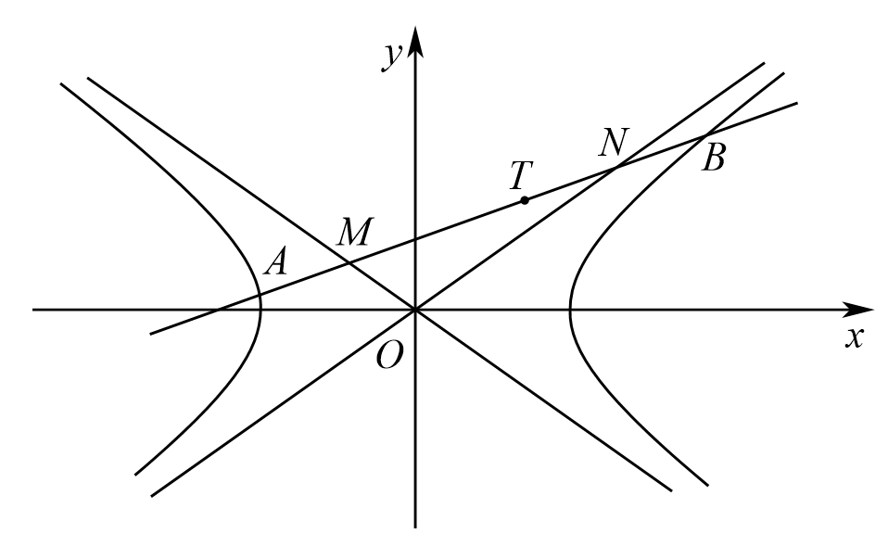
(1)若点$T$是$MN$的中点，求$k$的值；
(2)求$△OBN$面积的最小值.
【答案】(1)$\frac{1}{2}$ (2)$\frac{\sqrt{6}−\sqrt{2}}{4}$ 【难度】0.65 【知识点】根据直线与双曲线的位置关系求参数或范围、求双曲线中三角形（四边形）的面积问题、根据韦达定理求参数
【分析】（1）联立直线$l$与双曲线方程，根据点$T$是$MN$的中点，列方程求解即可.
（2）联立直线$l$与双曲线方程，表示出$\left|BN\right|$的长，根据点到直线的距离公式表示出三角形的高，从而得到三角形面积表达式，即可求得结果.
【详解】（1）设$A\left(x_{1},y_{1}\right),B\left(x_{2},y_{2}\right)$
联立直线$l$与双曲线方程$\{\begin{aligned}y=k\left(x−1\right)+1 \\ \frac{x^{2}}{2}−y^{2}=0\end{aligned}$，消去$y$得$\left(1−2k^{2}\right)x^{2}−4k\left(1−k\right)x−2{(1−k)}^{2}=0$，
由韦达定理可知，$x_{1}+x_{2}=\frac{4k−4k^{2}}{1−2k^{2}},x_{1}⋅x_{2}=\frac{−2{\left(1−k\right)}^{2}}{1−2k^{2}}$
联立直线$l$与其中一条渐近线方程$\{\begin{aligned}y=k\left(x−1\right)+1 \\ y=\frac{\sqrt{2}}{2}x\end{aligned}$，解得$x=\frac{1−k}{\frac{\sqrt{2}}{2}−k}$
即$x_{N}=\frac{1−k}{\frac{\sqrt{2}}{2}−k}$，同理可得$x_{M}=\frac{k−1}{\frac{\sqrt{2}}{2}+k}$，
则$x_{M}+x_{N}=\frac{4k−4k^{2}}{1−2k^{2}}=x_{1}+x_{2}$，
则可知$AB$的中点与$MN$中点重合.
由于$T\left(1,1\right)$是$MN$的中点，所以$\frac{4k\left(1−k\right)}{1−2k^{2}}=2$，解得$k=\frac{1}{2}$；
（2）$y=k\left(x−1\right)+1$与$\frac{x^{2}}{2}−y^{2}=1$联立，消去$y$得
$\left(1−2k^{2}\right)x^{2}−4k\left(1−k\right)x−2{(1−k)}^{2}−2=0$
由（1）知，$\left|BN\right|=\left|AM\right|=\frac{\left|AB\right|−\left|MN\right|}{2}$.或$S_{△OBN}=\frac{1}{2}\left(S_{△OAB}−S_{△OMN}\right)$
由于$\left|AB\right|=\sqrt{1+k^{2}}\frac{2\sqrt{2}\sqrt{{(1−k)}^{2}+1−2k^{2}}}{1−2k^{2}},\left|MN\right|=\sqrt{1+k^{2}}\frac{2\sqrt{2}\sqrt{{(1−k)}^{2}}}{1−2k^{2}}$，
所以$\left|BN\right|=\sqrt{1+k^{2}}\frac{\sqrt{2}\left(\sqrt{{(1−k)}^{2}+1−2k^{2}}−\sqrt{{(1−k)}^{2}}\right)}{1−2k^{2}}$，
又$O$到直线的距离$d=\frac{1−k}{\sqrt{1+k^{2}}}$，所以
$S_{△OBN}=\frac{1}{2}\left|BN\right|⋅d=\frac{\sqrt{2}}{2}⋅\frac{\left(1−k\right)\sqrt{{(1−k)}^{2}+1−2k^{2}}−\sqrt{{(1−k)}^{2}}}{1−2k^{2}}$
$=\frac{\sqrt{2}}{2}⋅\frac{\left(1−k\right)}{\sqrt{{(1−k)}^{2}+1−2k^{2}}+\sqrt{{(1−k)}^{2}}}$
整理得$S_{△OBN}=\frac{\sqrt{2}}{2}⋅\frac{1}{\sqrt{1+\frac{1−2k^{2}}{{(1−k)}^{2}}}+1}$，
令$t=1−k∈\left(1−\frac{\sqrt{2}}{2},1\right)$，则$\frac{1−2k^{2}}{{(1−k)}^{2}}=\frac{−2t^{2}+4t−1}{t^{2}}=−\frac{1}{t^{2}}+\frac{4}{t}−2$，
当$\frac{1}{t}=2$，即$k=\frac{1}{2}$时，
$\frac{1−2k^{2}}{{(1−k)}^{2}}$的最大值为2，所以$S_{△OBN}$的最小值为$\frac{\sqrt{6}−\sqrt{2}}{4}$.

